

**Об утверждении Плана по управлению пастбищами и их использованию по Махамбетскому району на 2021-2022 годы**

Решение Махамбетского районного маслихата Атырауской области от 19 августа 2021 года № 70

      В соответствии с Законом Республики Казахстан "О местном государственном управлении и самоуправлении в Республике Казахстан" и с Законом Республики Казахстан "О пастбищах" Махамбетский районный маслихат РЕШИЛ:

      1. Утвердить:

      1) план по управлению пастбищами и их использованию по Акжаикскому сельскому округу согласно приложению 1 к настоящему решению;

      2) план по управлению пастбищами и их использованию по Актогайскому сельскому округу согласно приложению 2 к настоящему решению;

      3) план по управлению пастбищами и их использованию по Алгинскому сельскому округу согласно приложению 3 к настоящему решению;

      4) план по управлению пастбищами и их использованию по Баксайскому сельскому округу согласно приложению 4 к настоящему решению;

      5) план по управлению пастбищами и их использованию по Бейбарысскому сельскому округу согласно приложению 5 к настоящему решению;

      6) план по управлению пастбищами и их использованию по Есболскому сельскому округу согласно приложению 6 к настоящему решению;

      7) план по управлению пастбищами и их использованию по Жалгансайскому сельскому округу согласно приложению 7 к настоящему решению;

      8) план по управлению пастбищами и их использованию по Махамбетскому сельскому округу согласно приложению 8 к настоящему решению;

      9) план по управлению пастбищами и их использованию по Сарайчикскому сельскому округу согласно приложению 9 к настоящему решению;

      2. Настоящее решение вводится в действие по истечении десяти календарных дней после дня его первого официального опубликования.

|  |  |
| --- | --- |
| *Секретарь районного маслихата* | *К. Мажиев* |

|  |  |
| --- | --- |
|  | Приложение 1 к решению районного маслихата от 19 августа 2021 года № 70 |

**План по управлению пастбищами и их использованию в Акжайыкском сельском округе на 2021-2022 годы**

      Настоящий План по управлению пастбищами и их использованию в Акжайыкском сельском округе на 2021-2022 годы (далее - План) разработан в соответствии с Законами Республики Казахстан от 23 января 2001 года № 148 "О местном государственном управлении и самоуправлении в Республике Казахстан", от 20 февраля 2017 года "О пастбищах", приказом Заместителя Премьер-Министра Республики Казахстан - Министра сельского хозяйства Республики Казахстан от 24 апреля 2017 года № 173 "Об утверждении Правил рационального использования пастбищ" (зарегистрирован в Государственном реестре нормативных правовых актов Республики Казахстан за номером 150090), приказом Министра сельского хозяйства Республики Казахстан от 14 апреля 2015 года № 3-3/332 "Об утверждении предельно допустимой нормы нагрузки на общую площадь пастбищ" (зарегистрирован в Государственном реестре нормативных правовых актов Республики Казахстан за номером 11064).

      План принимается в целях рационального использования пастбищ, устойчивого обеспечения потребности в кормах и предотвращения процессов деградации пастбищ.

      План содержит:

      1) схему (карту) расположения пастбищ на территории Акжайыкского сельского округа в разрезе категорий земель, собственников земельных участков и землепользователей на основании правоустанавливающих документов;

      2) приемлемые схемы пастбищеоборотов;

      3) карту с обозначением внешних и внутренних границ и площадей пастбищ, в том числе сезонных, объектов пастбищной инфраструктуры;

      4) схему доступа пастбищепользователей к водоисточникам (озерам, рекам, прудам, копаньям, оросительным или обводнительным каналам, трубчатым или шахтным колодцам), составленную согласно норме потребления воды;

      5) схему перераспределения пастбищ для размещения поголовья сельскохозяйственных животных физических и (или) юридических лиц, у которых отсутствуют пастбища, и перемещения его на предоставляемые пастбища;

      6) схему размещения поголовья сельскохозяйственных животных на отгонных пастбищах физических и (или) юридических лиц, не обеспеченных пастбищами, расположенными при поселке, селе, сельском округе;

      7) календарный график по использованию пастбищ, устанавливающий сезонные маршруты выпаса и передвижения сельскохозяйственных животных .

      План принят с учетом сведений о состоянии геоботанического обследования пастбищ, сведений о ветеринарно-санитарных объектах, данных о численности поголовья сельскохозяйственных животных с указанием их владельцев – пастбищепользователей, физических и (или) юридических лиц, данных о количестве гуртов, отар, табунов, сформированных по видам и половозрастным группам сельскохозяйственных животных, сведений о формировании поголовья сельскохозяйственных животных для выпаса на отгонных пастбищах, особенностей выпаса сельскохозяйственных животных на культурных и аридных пастбищах, сведений о сервитутах для прогона скота и иных данных, предоставленных государственными органами, физическими и (или) юридическими лицами, с участием органов местного самоуправления совместно с акимами сел, сельского округа и пастбищепользователей.

      Общая площадь территории Акжайыкского сельского округа 33918 гектар (га), из них земли населенных пунктов – 9888 га, земли запаса - 12296 га.

      Рельеф территории Акжайыкского сельского округа — равнинный. Территория округа расположена в центральной части Прикаспийской низменности. Климат резко континентальный: короткая малоснежная, но довольно холодная зима и жаркое продолжительное лето. Средние температуры января −14 °С, июля 22-23 °С. Среднегодовое количество атмосферных осадков 300—350 мм. Большая часть занята солонцеватыми и засоленными почвами. На полупустынных почвах произрастают типчак, ковыль, полынь. Обитают волк, лисица, заяц, кабан, сайгак, суслик; гнездятся утка, гусь, чайка, чибис и другие.

      Почвы в основном Пастбища с преобладанием сочных многолетних солянок (сар-сазана, лебеды бородавчатой, сведы, поташника, соляноколосника)

      На 1 января 2021 года в Акжайыкском сельском округе насчитывается (личное подворье) крупного рогатого скота 1073 голов,мелкого скота 2266 голов, 231 голов лошадей, 110 верблюдов.

      Для выпаса сельскохозяйственных животных личного подворья местного населения при норме нагрузки на голову крупного рогатого скота – 18 га/гол., мелкого скота – 3,6 га/гол., лошадей – 21,6 га/гол., верблюдов – 25,2 га/гол. требуется 25577,2 га. пастбищ.

      Расчет:

      Для крупного рогатого скота – 1073 гол.18га./гол.= 19314 гектар.

      Для мелкого скота – 2266 гол. 3,6га./гол.= 8157,6 гектар.

      Для лошадей – 231 гол. 21,6га./гол.= 4989,6 гектар.

      Для верблюдов – 110 гол. 25,2 га./гол.= 2772 гектар.

      19314 га.+ 8157,6 га.+ 4989,6 га.+ 2772 га.=35233,2 гектар.

      35233,2 га. – 9656га.=25577,2 гектар.

      Площадь пастбищ в пределах территории населенных пунктов Акжайык – 9656 гектар дополнительно требуется 25577,2 га пастбищ.

      На 1 января 2021 года поголовье в товарищество с ограниченной ответстенноснбю, крестьянских и фермерских хозяйствах Акжайыкского сельского округа составляет: крупного рогатого скота 789 головы,мелкого скота 2987 голов, 291 голова лошадей, 199 голов верблюдов.

      Для выпаса сельскохозяйственных животных товарищество с ограниченной ответстенноснбю, крестьянских и фермерских хозяйств при имеющихся пастбищных угодьях в 8336 гектар дополнительно требуется 27919,6 гектар пастбищ.

      Расчет:

      Для крупного рогатого скота –789 голов.18га./гол.= 14202 гектар.

      Для мелкого скота –2987 голов.3,6га./гол.= 10753,2 гектар.

      Для лошадей – 291 голов.21,6га./гол.= 6285,6 гектар.

      Для верблюдов – 199 голов.25,2 га./гол.= 5014,8 гектар.

      14202 га.+10753,2га.+6285,6 га.+5014,8 га.=36255,6 гектар.

      36255,6-8336=27919,6 гектар.

      Согласно сведениям земельного баланса Махамбетского района, площадь пастбищ, находящихся в землепользовании всех товарищество с ограниченной ответстенноснбю, крестьянских и фермерских хозяйств на территории Акжайыкского сельского округа, составляет 8336 гектар.

      На территории Акжайыкского сельского округа имеется 1(один) скотомогильник.

      На территории Акжайыкского сельского округа не имеются аридные пастбища.

      В Акжайыкском сельском округе сервитуты для прогона скота не установлены.

      На основании вышеизложенного, согласно п.3 ст.15 Закона Республики Казахстан "О пастбищах", поголовье сельскохозяйственных животных личного подворья местного населения, крестьянских и фермерских хозяйств в Акжайыкском сельском округе, не обеспеченных пастбищами в пределах села перемещается на отгонные пастбища согласно приложению 5 к настоящему Плану.

|  |  |
| --- | --- |
|  | Приложение 1 к Плану по управлению пастбищами и их использованию в Акжайыкском сельском округе на 2021-2022 годы |

**Схема (карта) расположения пастбищ на территории Акжайыкского сельского округа в разрезе категорий земель, собственников земельных участков и землепользователей на основании правоустанавливающих документов**

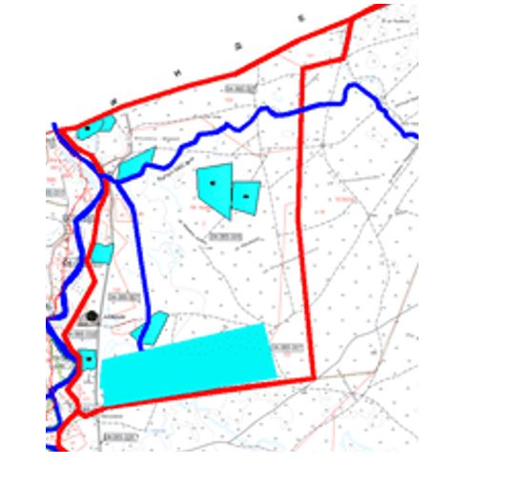

      Условные знаки:

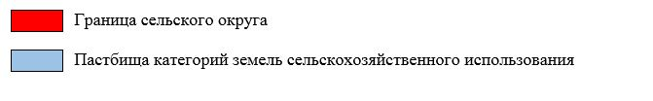

**Сведения о перераспределении пастбищ для размещения поголовья сельскохозяйственных животных физических и юридических лиц Акжайыкского сельского округа**

|  |  |
| --- | --- |
|  | Таблица № 1 |

|  |  |  |  |  |  |  |
| --- | --- | --- | --- | --- | --- | --- |
| № | Наименование | Наличие скота | Наличие пастбищ, га | Потребность, га | Нехватка (-)/излишки(+) пастбищ, га | Удовлетворение нехватки |
| 1 | Поголовье сельскохозяйственных животных личного подворья населения | Крупного рогатого скота - 1073 голов  мелкого скота – 2266 голов  Лошадей-231 голов  Верблюдов –110 голов | 9656 | 35233,2 | -25577,2 | Перемещение на отгонные пастбища |
| 2 | Поголовье сельскохозяйственных животных крестьянских и фермерских хозяйств | Крупного рогатого скота – 789 голов  мелкого скота - 2987 голов  Лошадей – 291 голов  Верблюдов – 199 голов | 8336 | 36255,6 | -27919,6 | Перемещение на отгонные пастбища |

|  |  |
| --- | --- |
|  | Приложение 2 к Плану по управлению пастбищами и их использованию в Акжайыкском сельском округе на 2021-2022 годы |

**Приемлемые схемы пастбищеоборотов**

**Схема пастбищеоборотов, приелемая для Акжайыкского сельского округа**

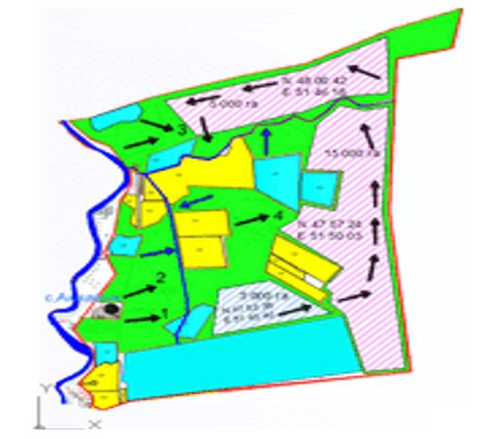

      Условные обозначения:

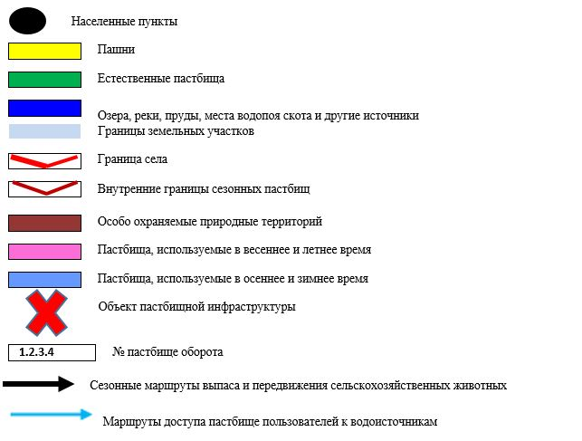

|  |  |
| --- | --- |
|  | Приложение 3 к Плану по управлению пастбищами и их использованию в Акжайыкском сельском округе на 2021-2022 годы |

**Карта с обозначением внешних и внутренних границ и площадей пастбищ, в том числе сезонных, объектов пастбищной инфраструктуры**

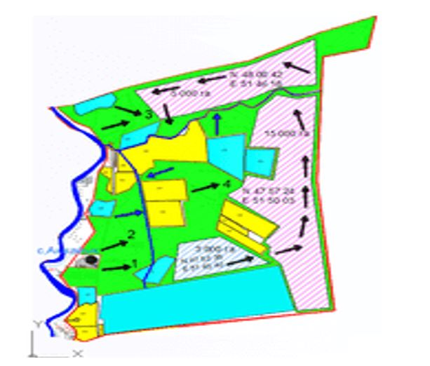

      Условные обозначения:

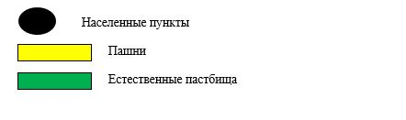

|  |  |
| --- | --- |
|  | Приложение 4 к Плану по управлению пастбищами и их использованию в Акжайыкском сельском округе на 2021-2022 годы |

**Схема доступа пастбищепользователей к водоисточникам (озерам, рекам, прудам, копаньям, оросительным или обводнительным каналам, трубчатым или шахтным колодцам), составленная согласно норме потребления воды**

      По территории Акжайыкского сельского округа протекает обводнительный канал "Ай-Сары" протяженностью 52 км.

**Акжайыкский сельский округ**

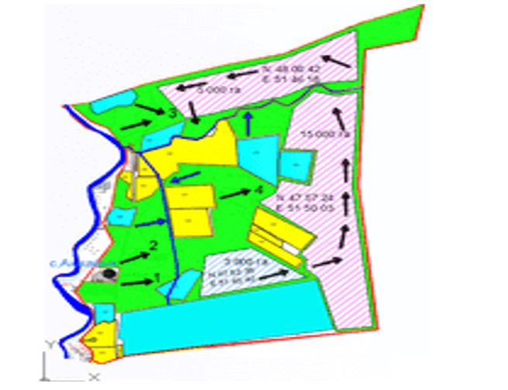

      Условные обозначения:

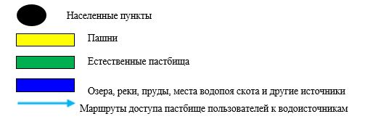

|  |  |
| --- | --- |
|  | Приложение 5 к Плану по управлению пастбищамии их использованию в Акжайыкском сельском округе на 2021-2022 годы |

**Схема перераспределения пастбищ для размещения поголовья сельскохозяйственных животных физических и (или) юридических лиц, у которых отсутствуют пастбища, и перемещения его на предоставляемые пастбища**

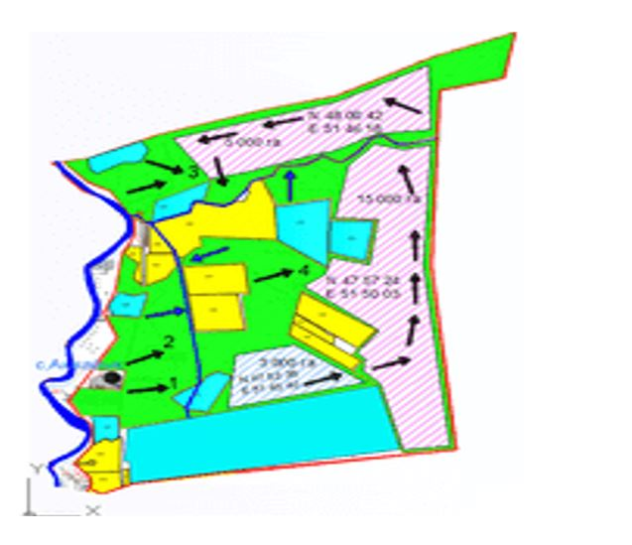

      Условные обозначения:

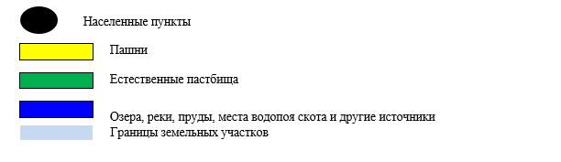

|  |  |
| --- | --- |
|  | Приложение 6 к Плану по управлению пастбищами и их использованию в Акжайыкском сельском округе на 2021-2022 годы |

**Схема размещения поголовья сельскохозяйственных животных на отгонных пастбищах физических и (или) юридических лиц, не обеспеченных пастбищами, расположенными при Акжайыкском сельском округе**

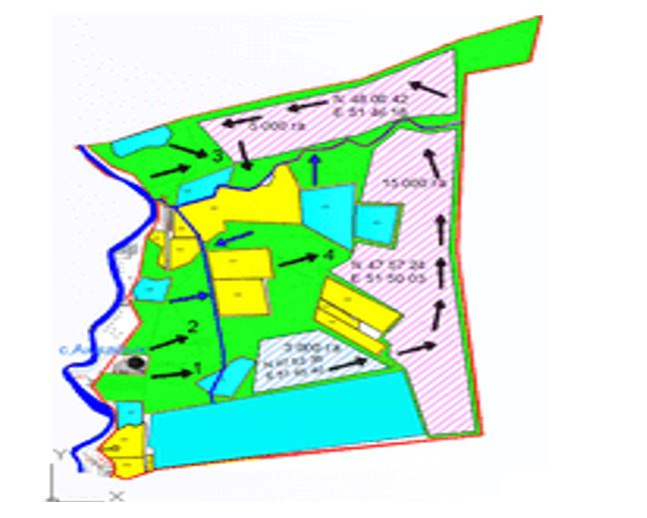

      Условные обозначения:

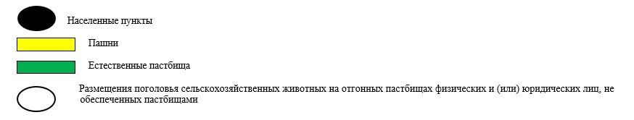

|  |  |
| --- | --- |
|  | Приложение 7 к Плану по управлению пастбищами и их использованию в Акжайыкском сельском округе на 2021-2022 годы |

**Календарный график по использованию пастбищ, устанавливающий сезонные маршруты выпаса и передвижения сельскохозяйственных животных**

|  |  |  |  |  |  |
| --- | --- | --- | --- | --- | --- |
| № | Наименование сельского округа | Номера полей | | | |
| 1 | 1 | 2 | 3 | 4 |
| 2 | Акжайыкский сельский округ | с 25 апреля по 24 июня  весений | с 25 июня по 24 августа  летний | с 25 августа до 24 октября  осенний | отдых |

|  |  |
| --- | --- |
|  | Приложение 2 к решению районного маслихата от 19 августа 2021 года № 70 |

**План по управлению пастбищами и их использованию в Актогайском сельском округе на 2021-2022 годы**

      Настоящий План по управлению пастбищами и их использованию в Актогайском сельском округе на 2021-2022 годы (далее - План) разработан в соответствии с Законами Республики Казахстан от 23 января 2001 года №148 "О местном государственном управлении и самоуправлении в Республике Казахстан", от 20 февраля 2017 года "О пастбищах", приказом Заместителя Премьер-Министра Республики Казахстан - Министра сельского хозяйства Республики Казахстан от 24 апреля 2017 года № 173 "Об утверждении Правил рационального использования пастбищ" (зарегистрирован в Государственном реестре нормативных правовых актов Республики Казахстан за номером 150090), приказом Министра сельского хозяйства Республики Казахстан от 14 апреля 2015 года № 3-3/332 "Об утверждении предельно допустимой нормы нагрузки на общую площадь пастбищ" (зарегистрирован в Государственном реестре нормативных правовых актов Республики Казахстан за номером 11064).

      План принимается в целях рационального использования пастбищ, устойчивого обеспечения потребности в кормах и предотвращения процессов деградации пастбищ.

      План содержит:

      1) схему (карту) расположения пастбищ на территории Актогайского сельского округа в разрезе категорий земель, собственников земельных участков и землепользователей на основании правоустанавливающих документов;

      2) приемлемые схемы пастбищеоборотов;

      3) карту с обозначением внешних и внутренних границ и площадей пастбищ, в том числе сезонных, объектов пастбищной инфраструктуры;

      4) схему доступа пастбищепользователей к водоисточникам (озерам, рекам, прудам, копаньям, оросительным или обводнительным каналам, трубчатым или шахтным колодцам), составленную согласно норме потребления воды;

      5) схему перераспределения пастбищ для размещения поголовья сельскохозяйственных животных физических и (или) юридических лиц, у которых отсутствуют пастбища, и перемещения его на предоставляемые пастбища;

      6) схему размещения поголовья сельскохозяйственных животных на отгонных пастбищах физических и (или) юридических лиц, не обеспеченных пастбищами, расположенными при поселке, селе, сельском округе;

      7) календарный график по использованию пастбищ, устанавливающий сезонные маршруты выпаса и передвижения сельскохозяйственных животных.

      План принят с учетом сведений о состоянии геоботанического обследования пастбищ, сведений о ветеринарно-санитарных объектах, данных о численности поголовья сельскохозяйственных животных с указанием их владельцев – пастбищепользователей, физических и (или) юридических лиц, данных о количестве гуртов, отар, табунов, сформированных по видам и половозрастным группам сельскохозяйственных животных, сведений о формировании поголовья сельскохозяйственных животных для выпаса на отгонных пастбищах, особенностей выпаса сельскохозяйственных животных на культурных и аридных пастбищах, сведений о сервитутах для прогона скота и иных данных, предоставленных государственными органами, физическими и (или) юридическими лицами, с участием органов местного самоуправления совместно с акимами сел, сельского округа и пастбищепользователей.

      Общая площадь территории Актогайского сельского округа 46065 гектар (га), из них земли населенных пунктов – 1787 гектар, земли запаса - 17959 гектар.

      Рельеф территории Актогайского сельского округа - равнинный. Территория округа расположена в центральной части Прикаспийской низменности. Большую часть территории занимают пески Нарын, Бузанай и Ментеке; Климат резко континентальный: короткая малоснежная, но довольно холодная зима и жаркое продолжительное лето. Средние температуры января −14 °С, июля 22-23 °С. Среднегодовое количество атмосферных осадков 300—350 мм. Большая часть занята солонцеватыми и засоленными почвами. На полупустынных почвах произрастают типчак, ковыль, полынь. Обитают волк, лисица, заяц, кабан, сайгак, суслик; гнездятся утка, гусь, чайка, чибис и другие.

      Почвы в основном Пастбища с преобладанием сочных многолетних солянок (сар-сазана, лебеды бородавчатой, сведы, поташника, соляноколос-ника)

      На 1 января 2021 года в Актогайском сельском округе насчитывается (личное подворье) крупного рогатого скота 622 голов,мелкого скота 1602 голов, 153 головлошадей, 120 верблюдов.

      Для выпаса сельскохозяйственных животных личного подворья местного населения при норме нагрузки на голову крупного рогатого скота – 18 га/гол., мелкого скота – 3,6 га/гол., лошадей – 21,6 га/гол., верблюдов – 25,2 га/гол. требуется 21523 гектар. пастбищ.

      Расчет:

      Для крупного рогатого скота – 622 голов.18га./гол.= 11196 гектар.

      Для мелкого скота – 1602 голов.3,6 га./гол.= 5767,2 гектар.

      Для лошадей – 153 голов.21,6га./гол.= 3304,8 гектар.

      Для верблюдов – 120 голов. 25,2 га./гол.= 3024 гектар.

      11196 га.+ 5767,2 га.+ 3304,8 га.+ 3024 га.=23292 гектар.

      23292 га. – 1739га.=21553 гектар.

      Площадь пастбищ в пределах территории населенных пунктов Актогай – 1739 гектар дополнительно требуется 21553 гектар пастбищ.

      На 1 января 2021 года поголовье в товарищество с ограниченной ответстенноснбю, крестьянских и фермерских хозяйствах Актогайского сельского округа составляет: крупного рогатого скота 1424 головы,мелкого скота 2974 голов, 483 голова лошадей, 505 голов верблюдов.

      Для выпаса сельскохозяйственных животных товарищество с ограниченной ответстенноснбю, крестьянских и фермерских хозяйств при имеющихся пастбищных угодьях в 20971 гектар дополнительно требуется 38526,2 гектар пастбищ.

      Расчет:

      Для крупного рогатого скота –1424 гол.18 га./гол.= 25632 га.

      Для мелкого скота –2974 гол.3,6 га./гол.= 10706,4 га.

      Для лошадей – 483 гол.21,6 га./гол.= 10432,8 га.

      Для верблюдов – 505 гол.25,2 га./гол.= 12726 га.

      25632 га.+10706,4 га.+10432,8 га.+12716 га.=59497,2 га.

      59497,2-20971=38526,2 га.

      Согласно сведениям земельного баланса Махамбетского района, площадь пастбищ, находящихся в землепользовании всех товарищество с ограниченной ответстенноснбю, крестьянских и фермерских хозяйств на территории Актогайского сельского округа, составляет 20971 гектар.

      На территории Актогайского сельского округа имеется 1(один) скотомогильник.

      На территории Актогайского сельского округа не имеются аридные пастбища.

      В Актогайском сельском округе сервитуты для прогона скота не установлены.

      На основании вышеизложенного, согласно п.3 ст.15 Закона Республики Казахстан "О пастбищах", поголовье сельскохозяйственных животных личного подворья местного населения, крестьянских и фермерских хозяйств в Актогайском сельском округе, не обеспеченных пастбищами в пределах села перемещается на отгонные пастбища согласно приложению 5 к настоящему Плану.

|  |  |
| --- | --- |
|  | Приложение 1 к Плану по управлению пастбищами и их использованию в Актогайском сельском округе на 2021-2022 годы |

**Схема (карта) расположения пастбищ на территории Актогайского сельского округа в разрезе категорий земель, собственников земельных участков и землепользователей на основании правоустанавливающих документов**

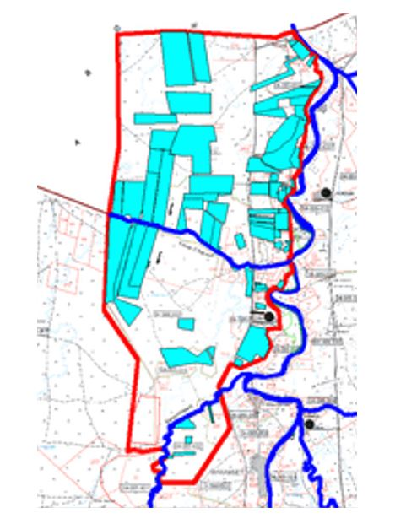

      Условные знаки:



**Сведения о перераспределении пастбищ для размещения поголовья сельскохозяйственных животных физических и юридических лиц Актогайского сельского округа**

|  |  |
| --- | --- |
|  | Таблица № 1 |

|  |  |  |  |  |  |  |
| --- | --- | --- | --- | --- | --- | --- |
| № | Наименование | Наличие скота | Наличие пастбищ, га | Потребность, га | Нехватка (-)/излишки(+) пастбищ, га | Удовлетворение нехватки |
| 1 | Поголовье сельскохозяйственных животных личного подворья населения | Крупного рогатого скота - 622 голов  мелкого скота – 1602 голов  Лошадей-153 голов  Верблюдов –120 голов | 1739 | 23292 | -21553 | Перемещение на отгонные пастбища |
| 2 | Поголовье сельскохозяйственных животных крестьянских и фермерских хозяйств | Крупного рогатого скота – 1424 голов  мелкого скота - 2974 голов  Лошадей – 483 голов  Верблюдов – 505 голов | 20971 | 59497,2 | -38526,2 | Перемещение на отгонные пастбища |

|  |  |
| --- | --- |
|  | Приложение 2 к Плану по управлению пастбищами и их использованию в Актогайском сельском округе на 2021-2022 годы |

**Приемлемые схемы пастбищеоборотов**

**Схема пастбищеоборотов, приелемая для Актогайского сельского округа**

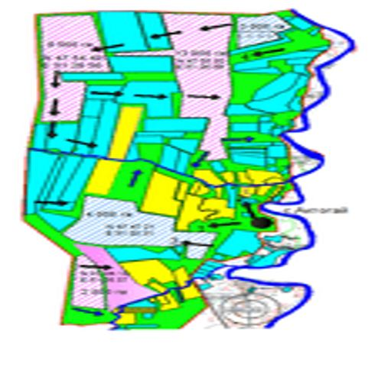

      Условные обозначения:



|  |  |
| --- | --- |
|  | Приложение 3 к Плану по управлению пастбищами и их использованию в Актогайском сельском округе на 2021-2022 годы |

**Карта с обозначением внешних и внутренних границ и площадей пастбищ, в том числе сезонных, объектов пастбищной инфраструктуры**

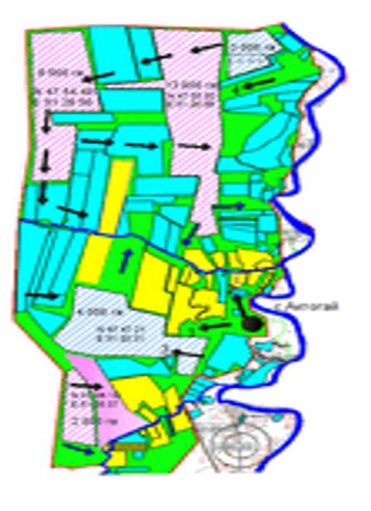

      Условные обозначения:



|  |  |
| --- | --- |
|  | Приложение 4 к Плану по управлению пастбищами и их использованию в Актогайском сельском округе на 2021-2022 годы |

**Схема доступа пастбищепользователей к водоисточникам (озерам, рекам, прудам, копаньям, оросительным или обводнительным каналам, трубчатым или шахтным колодцам), составленная согласно норме потребления воды**

      По территории Актогайского сельского округа протекает обводнительный канал "Сборный" протяженностью 16 километров и "Нарын" протяженностью 14 километров.

**Актогайский сельский округ**

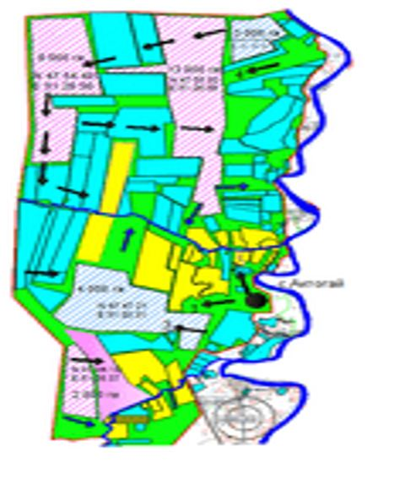

      Условные обозначения:



|  |  |
| --- | --- |
|  | Приложение 5 к Плану по управлению пастбищамии их использованию в Актогайском сельском округе на 2021-2022 годы |

**Схема перераспределения пастбищ для размещения поголовья сельскохозяйственных животных физических и (или) юридических лиц, у которых отсутствуют пастбища, и перемещения его на предоставляемые пастбища**

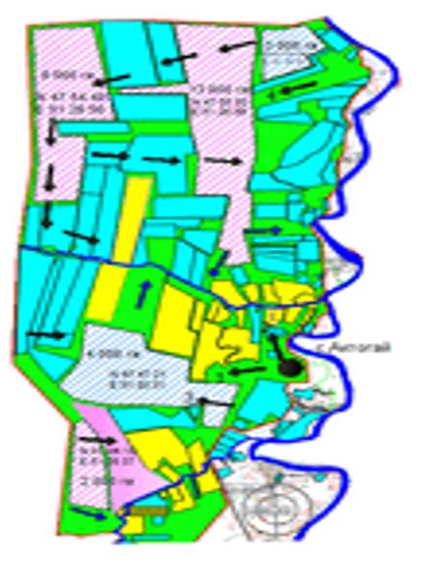

      Условные обозначения:



|  |  |
| --- | --- |
|  | Приложение 6 к Плану по управлению пастбищами и их использованию в Актогайском сельском округе на 2021-2022 годы |

**Схема размещения поголовья сельскохозяйственных животных на отгонных пастбищах физических и (или) юридических лиц, не обеспеченных пастбищами, расположенными при Актогайском сельском округе**

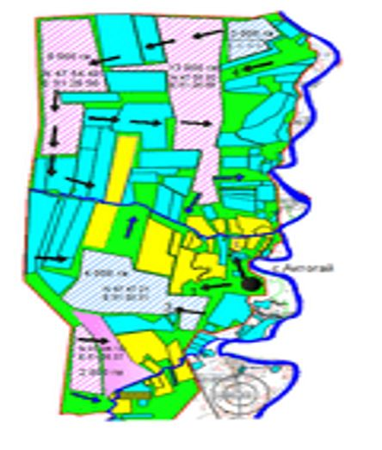

      Условные обозначения:



|  |  |
| --- | --- |
|  | Приложение 7 к Плану по управлению пастбищами и их использованию в Актогайском сельском округе на 2021-2022 годы |

**Календарный график по использованию пастбищ, устанавливающий сезонные маршруты выпаса и передвижения сельскохозяйственных животных**

|  |  |  |  |  |  |
| --- | --- | --- | --- | --- | --- |
| № | Наименование сельского округа | Номера полей | | | |
| 1 | 1 | 2 | 3 | 4 |
| 2 | Актогайскии сельский округ | с 25 апреля по 24 июня  весеннй | с 25 июня по 24 августа  летний | с 25 августа до 24 октября  осенний | отдых |

|  |  |
| --- | --- |
|  | Приложение 3 к решению районного маслихата от 19 августа 2021 года № 70 |

**План по управлению пастбищами и их использованию в Алгинском сельском округе на 2021-2022 годы**

      Настоящий План по управлению пастбищами и их использованию в Алгинском сельском округе на 2021-2022 годы (далее - План) разработан в соответствии с Законами Республики Казахстан от 23 января 2001 года №148 "О местном государственном управлении и самоуправлении в Республике Казахстан", от 20 февраля 2017 года "О пастбищах", приказом Заместителя Премьер-Министра Республики Казахстан - Министра сельского хозяйства Республики Казахстан от 24 апреля 2017 года № 173 "Об утверждении Правил рационального использования пастбищ" (зарегистрирован в Государственном реестре нормативных правовых актов Республики Казахстан за номером 150090), приказом Министра сельского хозяйства Республики Казахстан от 14 апреля 2015 года № 3-3/332 "Об утверждении предельно допустимой нормы нагрузки на общую площадь пастбищ" (зарегистрирован в Государственном реестре нормативных правовых актов Республики Казахстан за номером 11064).

      План принимается в целях рационального использования пастбищ, устойчивого обеспечения потребности в кормах и предотвращения процессов деградации пастбищ.

      План содержит:

      1) схему (карту) расположения пастбищ на территории Алинского сельского округа в разрезе категорий земель, собственников земельных участков и землепользователей на основании правоустанавливающих документов;

      2) приемлемые схемы пастбищеоборотов;

      3) карту с обозначением внешних и внутренних границ и площадей пастбищ, в том числе сезонных, объектов пастбищной инфраструктуры;

      4) схему доступа пастбищепользователей к водоисточникам (озерам, рекам, прудам, копаньям, оросительным или обводнительным каналам, трубчатым или шахтным колодцам), составленную согласно норме потребления воды;

      5) схему перераспределения пастбищ для размещения поголовья сельскохозяйственных животных физических и (или) юридических лиц, у которых отсутствуют пастбища, и перемещения его на предоставляемые пастбища;

      6) схему размещения поголовья сельскохозяйственных животных на отгонных пастбищах физических и (или) юридических лиц, не обеспеченных пастбищами, расположенными при поселке, селе, сельском округе;

      7) календарный график по использованию пастбищ, устанавливающий сезонные маршруты выпаса и передвижения сельскохозяйственных животных (приложение 7).

      План принят с учетом сведений о состоянии геоботанического обследования пастбищ, сведений о ветеринарно-санитарных объектах, данных о численности поголовья сельскохозяйственных животных с указанием их владельцев – пастбищепользователей, физических и (или) юридических лиц, данных о количестве гуртов, отар, табунов, сформированных по видам и половозрастным группам сельскохозяйственных животных, сведений о формировании поголовья сельскохозяйственных животных для выпаса на отгонных пастбищах, особенностей выпаса сельскохозяйственных животных на культурных и аридных пастбищах, сведений о сервитутах для прогона скота и иных данных, предоставленных государственными органами, физическими и (или) юридическими лицами, с участием органов местного самоуправления совместно с акимами сел, сельского округа и пастбищепользователей.

      Общая площадь территории Алгинского сельского округа 35721 гектар (га), из них земли населенных пунктов – 4688 гектар, земли запаса - 1588 гектар.

      Рельеф территории Алгинского сельского округа — равнинный. Территория округа расположена в центральной части Прикаспийской низменности. Климат резко континентальный: короткая малоснежная, но довольно холодная зима и жаркое продолжительное лето. Средние температуры января −14 °С, июля 22—23 °С. Среднегодовое количество атмосферных осадков 300—350 мм. Большая часть занята солонцеватыми и засоленными почвами. На полупустынных почвах произрастают типчак, ковыль, полынь. Обитают волк, лисица, заяц, кабан, сайгак, суслик; гнездятся утка, гусь, чайка, чибис и другие.

      Почвы в основном Пастбища с преобладанием сочных многолетних солянок (сар-сазана, лебеды бородавчатой, сведы, поташника, соляноколосника)

      На 1 января 2021 года в Алгинском сельском округе насчитывается (личное подворье) крупного рогатого скота 646 голов,мелкого скота 1990 голов, 506 голов лошадей, 177 верблюдов.

      Для выпаса сельскохозяйственных животных личного подворья местного населения при норме нагрузки на голову крупного рогатого скота – 18 га/гол., мелкого скота – 3,6 га/гол., лошадей – 21,6 га/гол., верблюдов – 25,2 га/гол. требуется 19939,8 гектар. пастбищ.

      Расчет:

      Для крупного рогатого скота – 646 гол.18га./гол.= 11628 гектар.

      Для мелкого скота – 1324 гол.3,6га./гол.= 4766,4 гектар.

      Для лошадей – 226 гол.21,6га./гол.= 4881,6 гектар.

      Для верблюдов – 104 гол.25,2 га./гол.= 2620,8 гектар.

      11628 га.+ 4766,4 га.+ 4881,6 га.+ 2620,8 га.=23896,8 гектар.

      23896,8 га. – 3957га.=19939,8 гектар.

      Площадь пастбищ в пределах территории населенных пунктов Алга – 3957 гектар дополнительно требуется 19939,8 гектар пастбищ.

      На 1 января 2021 года поголовье в товарищество с ограниченной ответстенноснбю, крестьянских и фермерских хозяйствах Алгинского сельского округа составляет: крупного рогатого скота 789 головы,мелкого скота 2987 голов, 291 голова лошадей, 199 голов верблюдов.

      Для выпаса сельскохозяйственных животных товарищество с ограниченной ответстенноснбю, крестьянских и фермерских хозяйств при имеющихся пастбищных угодьях в 14628 гектар дополнительно требуется 27919,6 гектар пастбищ.

      Расчет:

      Для крупного рогатого скота –782 гол.18 га./гол.= 14076гектар.

      Для мелкого скота –1990 гол.3,6 га./гол.= 7164 гектар.

      Для лошадей – 506 гол.21,6 га./гол.= 10929,6 гектар.

      Для верблюдов – 177 гол.25,2 га./гол.= 4460,4 гектар.

      14076 га.+7164 га.+10929,6 га.+4460,4 га.=36630 гектар.

      36630 - 14628=22002 гектар.

      Согласно сведениям земельного баланса Махамбетского района, площадь пастбищ, находящихся в землепользовании всех товарищество с ограниченной ответстенноснбю, крестьянских и фермерских хозяйств на территории Алгинского сельского округа, составляет 8336 гектар.

      На территории Алгинского сельского округа имеется 1 (один) скотомогильник.

      На территории Алгинского сельского округа не имеются аридные пастбища.

      В Алгинском сельском округе сервитуты для прогона скота не установлены.

      На основании вышеизложенного, согласно п.3 ст.15 Закона Республики Казахстан "О пастбищах", поголовье сельскохозяйственных животных личного подворья местного населения, крестьянских и фермерских хозяйств в Алгинском сельском округе, не обеспеченных пастбищами в пределах села перемещается на отгонные пастбища согласно приложению 5 к настоящему Плану.

|  |  |
| --- | --- |
|  | Приложение 1 к Плану по управлению пастбищами и их использованию в Алгинском сельском округе на 2021-2022 годы |

**Схема (карта) расположения пастбищ на территории Алгинского сельского округа в разрезе категорий земель, собственников земельных участков и землепользователей на основании правоустанавливающих документов**

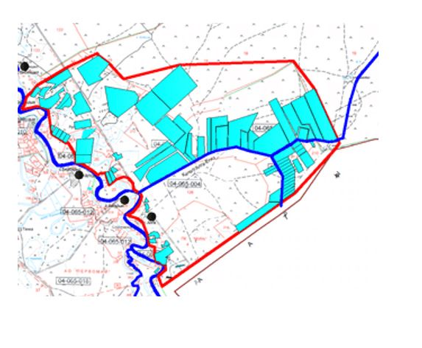

      Условные знаки:



**Сведения о перераспределении пастбищ для размещения поголовья сельскохозяйственных животных физических и юридических лиц Алгинского сельского округа**

|  |  |
| --- | --- |
|  | Таблица № 1 |

|  |  |  |  |  |  |  |
| --- | --- | --- | --- | --- | --- | --- |
| № | Наименование | Наличие скота | Наличие пастбищ, га | Потребность, га | Нехватка (-)/излишки(+) пастбищ, га | Удовлетворение нехватки |
| 1 | Поголовье сельскохозяйственных животных личного подворья населения | Крупного рогатого скота - 646 голов  мелкого скота – 1324 голов  Лошадей-226 голов  Верблюдов –104 голов | 3957 | 23896,8 | -19939,8 | Перемещение на отгонные пастбища |
| 2 | Поголовье сельскохозяйственных животных крестьянских и фермерских хозяйств | Крупного рогатого скота – 782 голов  мелкого скота - 1990 голов  Лошадей – 506 голов  Верблюдов – 177 голов | 14628 | 36630 | -22002 | Перемещение на отгонные пастбища |

|  |  |
| --- | --- |
|  | Приложение 2 к Плану по управлению пастбищами и их использованию в Алгинском сельском округе на 2021-2022 годы |

**Приемлемые схемы пастбищеоборотов**

**Схема пастбищеоборотов, приелемая для Алгинского сельского округа**

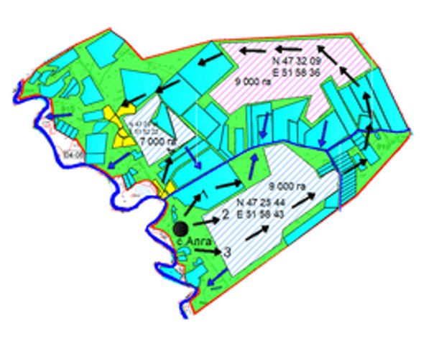

      Условные обозначения:



|  |  |
| --- | --- |
|  | Приложение 3 к Плану по управлению пастбищами и их использованию в Алгинском сельском округе на 2021-2022 годы |

**Карта с обозначением внешних и внутренних границ и площадей пастбищ, в том числе сезонных, объектов пастбищной инфраструктуры**

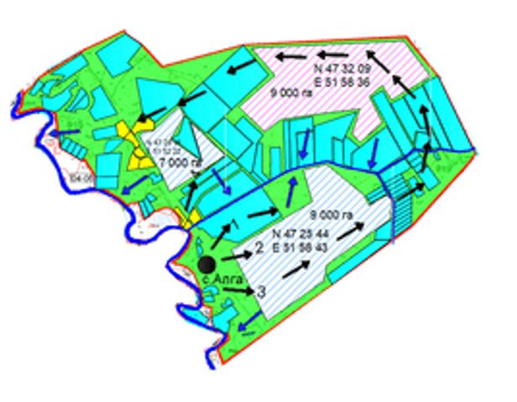

      Условные обозначения:



|  |  |
| --- | --- |
|  | Приложение 4 к Плану по управлению пастбищами и их использованию в Алгинском сельском округе на 2021-2022 годы |

**Схема доступа пастбищепользователей к водоисточникам (озерам, рекам, прудам, копаньям, оросительным или обводнительным каналам, трубчатым или шахтным колодцам), составленная согласно норме потребления воды**

      По территории Алгинского сельского округа протекает обводнительный канал "Алга-Егиз" протяженностью 1,7 километров.

**Алгинский сельский округ**

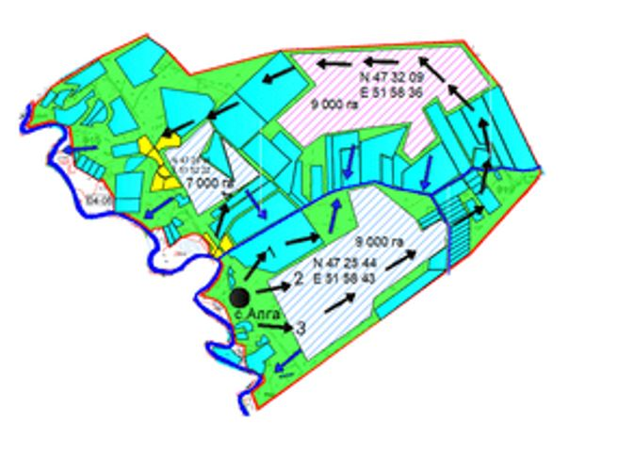

      Условные обозначения:



|  |  |
| --- | --- |
|  | Приложение 5 к Плану по управлению пастбищамии их использованию в Алгинском сельском округе на 2021-2022 годы |

**Схема перераспределения пастбищ для размещения поголовья сельскохозяйственных животных физических и (или) юридических лиц, у которых отсутствуют пастбища, и перемещения его на предоставляемые пастбища**

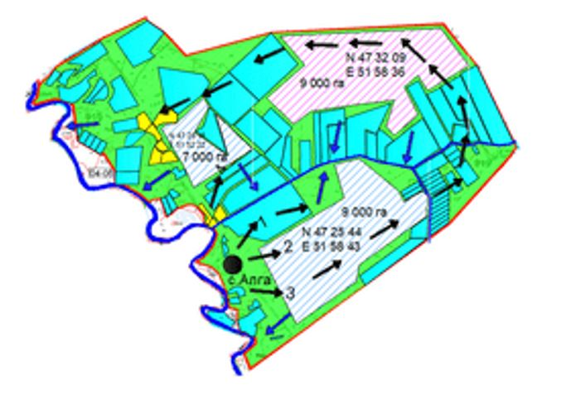

      Условные обозначения:



|  |  |
| --- | --- |
|  | Приложение 6 к Плану по управлению пастбищами и их использованию в Алгинском сельском округе на 2021-2022 годы |

**Схема размещения поголовья сельскохозяйственных животных на отгонных пастбищах физических и (или) юридических лиц, не обеспеченных пастбищами, расположенными при Алгинском сельском округе**

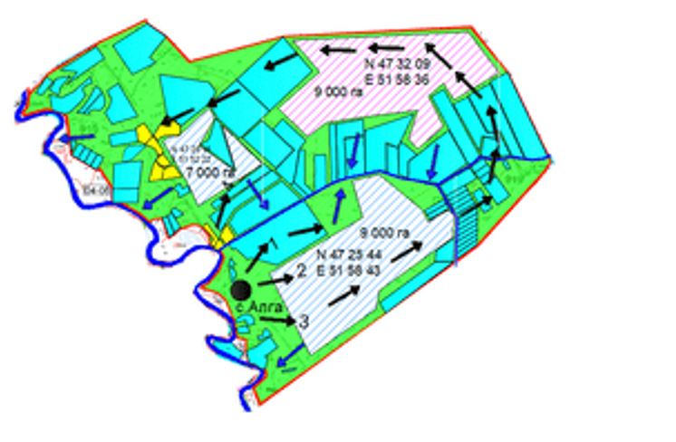

      Условные обозначения:



|  |  |
| --- | --- |
|  | Приложение 7 к Плану по управлению пастбищами и их использованию в Алгинском сельском округе на 2021-2022 годы |

**Календарный график по использованию пастбищ, устанавливающий сезонные маршруты выпаса и передвижения сельскохозяйственных животных**

|  |  |  |  |  |  |
| --- | --- | --- | --- | --- | --- |
| № | Наименование сельского округа | Номера полей | | | |
| 1 | 1 | 2 | 3 | 4 |
| 2 | Алгинский сельский округ | с 25 апреля по 24 июня  весеннй | с 25 июня по 24 августа  летний | с 25 августа до 24 октября  осенний | отдых |

|  |  |
| --- | --- |
|  | Приложение 4 к решению районного маслихата от 19 августа 2021 года № 70 |

**План по управлению пастбищами и их использованию в Баксайском сельском округе на 2021-2022 годы**

      Настоящий План по управлению пастбищами и их использованию в Баксайском сельском округе на 2021-2022 годы (далее - План) разработан в соответствии с Законами Республики Казахстан от 23 января 2001 года №148 "О местном государственном управлении и самоуправлении в Республике Казахстан", от 20 февраля 2017 года "О пастбищах", приказом Заместителя Премьер-Министра Республики Казахстан - Министра сельского хозяйства Республики Казахстан от 24 апреля 2017 года № 173 "Об утверждении Правил рационального использования пастбищ" (зарегистрирован в Государственном реестре нормативных правовых актов Республики Казахстан за номером 150090), приказом Министра сельского хозяйства Республики Казахстан от 14 апреля 2015 года № 3-3/332 "Об утверждении предельно допустимой нормы нагрузки на общую площадь пастбищ" (зарегистрирован в Государственном реестре нормативных правовых актов Республики Казахстан за номером 11064).

      План принимается в целях рационального использования пастбищ, устойчивого обеспечения потребности в кормах и предотвращения процессов деградации пастбищ.

      План содержит:

      1) схему (карту) расположения пастбищ на территории Баксайского сельского округа в разрезе категорий земель, собственников земельных участков и землепользователей на основании правоустанавливающих документов;

      2) приемлемые схемы пастбищеоборотов;

      3) карту с обозначением внешних и внутренних границ и площадей пастбищ, в том числе сезонных, объектов пастбищной инфраструктуры;

      4) схему доступа пастбищепользователей к водоисточникам (озерам, рекам, прудам, копаньям, оросительным или обводнительным каналам, трубчатым или шахтным колодцам), составленную согласно норме потребления воды;

      5) схему перераспределения пастбищ для размещения поголовья сельскохозяйственных животных физических и (или) юридических лиц, у которых отсутствуют пастбища, и перемещения его на предоставляемые пастбища;

      6) схему размещения поголовья сельскохозяйственных животных на отгонных пастбищах физических и (или) юридических лиц, не обеспеченных пастбищами, расположенными при поселке, селе, сельском округе;

      7) календарный график по использованию пастбищ, устанавливающий сезонные маршруты выпаса и передвижения сельскохозяйственных животных.

      План принят с учетом сведений о состоянии геоботанического обследования пастбищ, сведений о ветеринарно-санитарных объектах, данных о численности поголовья сельскохозяйственных животных с указанием их владельцев – пастбищепользователей, физических и (или) юридических лиц, данных о количестве гуртов, отар, табунов, сформированных по видам и половозрастным группам сельскохозяйственных животных, сведений о формировании поголовья сельскохозяйственных животных для выпаса на отгонных пастбищах, особенностей выпаса сельскохозяйственных животных на культурных и аридных пастбищах, сведений о сервитутах для прогона скота и иных данных, предоставленных государственными органами, физическими и (или) юридическими лицами, с участием органов местного самоуправления совместно с акимами сел, сельского округа и пастбищепользователей.

      Общая площадь территории Баксайского сельского округа 235324 гектар (га), из них земли населенных пунктов – 35889 гектар, земли запаса- 113663 гектар.

      Рельеф территории Баксайского сельского округа — равнинный. Климат резко континентальный: короткая малоснежная, но довольно холодная зима и жаркое продолжительное лето. Средние температуры января −14 °С, июля 22—23 °С. Среднегодовое количество атмосферных осадков 300—350 мм. Большая часть занята солонцеватыми и засоленными почвами. На полупустынных почвах произрастают типчак, ковыль, полынь. Обитают волк, лисица, заяц, кабан, сайгак, суслик; гнездятся утка, гусь, чайка, чибис и другие.

      Почвы в основном Пастбища с преобладанием сочных многолетних солянок (сар-сазана, лебеды бородавчатой, сведы, поташника, соляноколосника)

      На 1 января 2021 года в Баксайском сельском округе насчитывается (личное подворье) крупного рогатого скота 1940 голов,мелкого скота 4551 голов, 250 голов лошадей, 189 верблюдов.

      Для выпаса сельскохозяйственных животных личного подворья местного населения при норме нагрузки на голову крупного рогатого скота – 18 га/гол., мелкого скота – 3,6 га/гол., лошадей – 21,6 га/гол., верблюдов – 25,2 га/гол. требуется 25 576,5 гектар. пастбищ.

      Расчет:

      Для крупного рогатого скота – 1940 голов.18га./гол.= 34 920 гектар.

      Для мелкого скота – 4551 голов.3,6га./гол.= 16 383,6 гектар.

      Для лошадей – 250 голов.21,6га./гол.= 5 400 гектар.

      Для верблюдов – 189 голов.25,2 га./гол.= 4 762,8 гектар.

      34 920га.+ 16 383,6 га.+ 5 400 га.+ 4 762,8 га.=61 466,4 гектар.

      61 466,4 га. – 35 899,9 га.=25576,5 гектар.

      Площадь пастбищ в пределах территории населенных пунктов Баксай – 35 899,9 гектар дополнительно требуется 25576,5 гектар пастбищ.

      На 1 января 2021 года поголовье в товарищество с ограниченной ответстенноснбю, крестьянских и фермерских хозяйствах Баксайского сельского округа составляет: крупного рогатого скота 789 головы,мелкого скота 2987 голов, 291 голова лошадей, 199 голов верблюдов.

      Для выпаса сельскохозяйственных животных товарищество с ограниченной ответстенноснбю, крестьянских и фермерских хозяйств при имеющихся пастбищных угодьях в 8336 гектар дополнительно требуется 27919,6 гектар пастбищ.

      Расчет:

      Для крупного рогатого скота –789 голов.18 га./гол.= 14202 гектар.

      Для мелкого скота –2987 голов.3,6 га./гол.= 10753,2 гектар.

      Для лошадей – 291 голов.21,6 га./гол.= 6285,6 гектар.

      Для верблюдов – 199 голов.25,2 га./гол.= 5014,8 гектар.

      14202 га.+10753,2 га.+6285,6 га.+5014,8 га.=36255,6 гектар.

      36255,6-8336=27919,6 гектар.

      Согласно сведениям земельного баланса Махамбетского района, площадь пастбищ, находящихся в землепользовании всех товарищество с ограниченной ответстенноснбю, крестьянских и фермерских хозяйств на территории Баксайского сельского округа, составляет 8336 гектар.

      На территории Баксайского сельского округа имеется 1(один) скотомогильник.

      На территории Баксайского сельского округа не имеются аридные пастбища.

      В Баксайском сельском округе сервитуты для прогона скота не установлены.

      На основании вышеизложенного, согласно п.3 ст.15 Закона Республики Казахстан "О пастбищах", поголовье сельскохозяйственных животных личного подворья местного населения, крестьянских и фермерских хозяйств в Баксайском сельском округе, не обеспеченных пастбищами в пределах села перемещается на отгонные пастбища согласно приложению 5 к настоящему Плану.

|  |  |
| --- | --- |
|  | Приложение 1 к Плану по управлению пастбищами и их использованию в Баксайском сельском округе на 2021-2022 годы |

**Схема (карта) расположения пастбищ на территории Баксайского сельского округа в разрезе категорий земель, собственников земельных участков и землепользователей на основании правоустанавливающих документов**

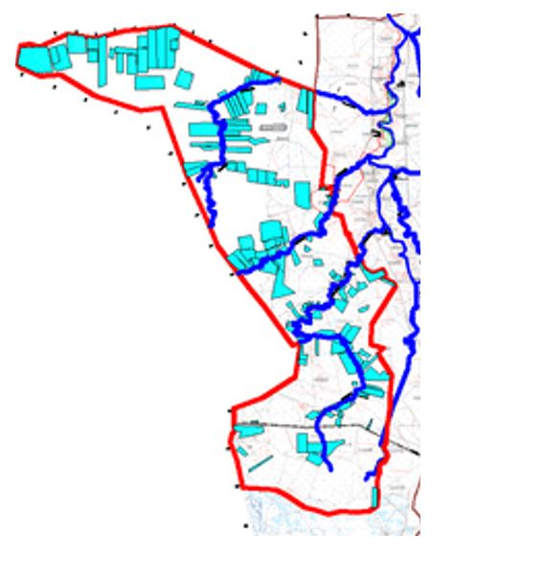

      Условные знаки:



**Сведения о перераспределении пастбищ для размещения поголовья сельскохозяйственных животных физических и юридических лиц Баксайского сельского округа**

|  |  |
| --- | --- |
|  | Таблица № 1 |

|  |  |  |  |  |  |  |
| --- | --- | --- | --- | --- | --- | --- |
| № | Наименование | Наличие скота | Наличие пастбищ, га | Потребность, га | Нехватка (-)/излишки(+) пастбищ, га | Удовлетворение нехватки |
| 1 | Поголовье сельскохозяйственных животных личного подворья населения | Крупного рогатого скота - 1073 голов  мелкого скота – 2266 голов  Лошадей-231 голов  Верблюдов –110 голов | 9656 | 35233,2 | -25577,2 | Перемещение на отгонные пастбища |
| 2 | Поголовье сельскохозяйственных животных крестьянских и фермерских хозяйств | Крупного рогатого скота – 789 голов  мелкого скота - 2987 голов  Лошадей – 291 голов  Верблюдов – 199 голов | 8336 | 36255,6 | -27919,6 | Перемещение на отгонные пастбища |

|  |  |
| --- | --- |
|  | Приложение 2 к Плану по управлению пастбищами и их использованию в Баксайском сельском округе на 2021-2022 годы |

**Приемлемые схемы пастбищеоборотов**

**Схема пастбищеоборотов, приелемая для Баксайского сельского округа**

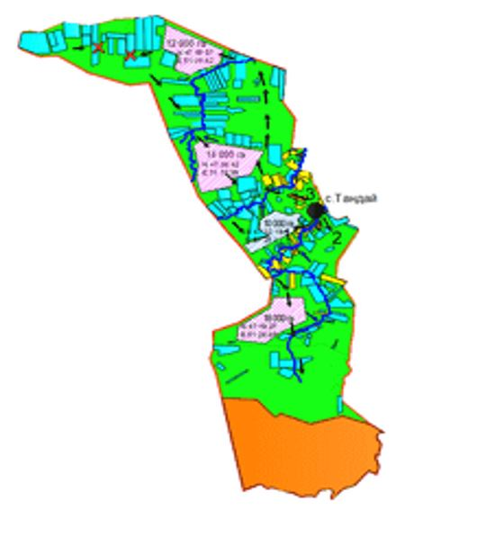

      Условные обозначения:



|  |  |
| --- | --- |
|  | Приложение 3 к Плану по управлению пастбищами и их использованию в Баксайском сельском округе на 2021-2022 годы |

**Карта с обозначением внешних и внутренних границ и площадей пастбищ, в том числе сезонных, объектов пастбищной инфраструктуры**

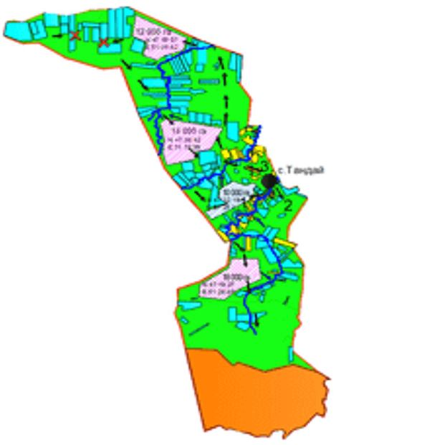

      Условные обозначения:



|  |  |
| --- | --- |
|  | Приложение 4 к Плану по управлению пастбищами и их использованию в Баксайском сельском округе на 2021-2022 годы |

**Схема доступа пастбищепользователей к водоисточникам (озерам, рекам, прудам, копаньям, оросительным или обводнительным каналам, трубчатым или шахтным колодцам), составленная согласно норме потребления воды**

      По территории Баксайского сельского округа проходят обводнительные каналы "Аксай" протяженностью 50 км и "Нарын" протяженностью 36 км, а также "Баксай" протяженностью 80 км.

**Баксайский сельский округ**

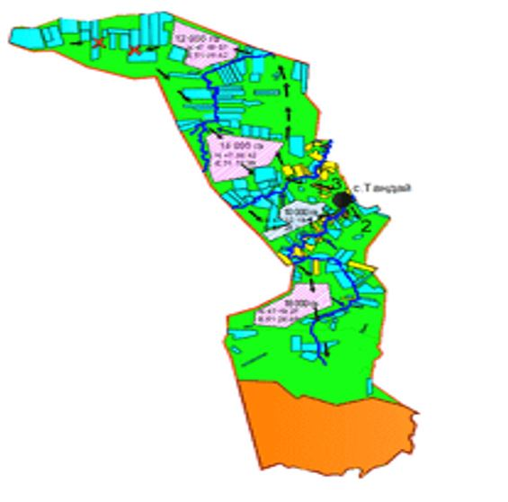

      Условные обозначения:



|  |  |
| --- | --- |
|  | Приложение 5 к Плану по управлению пастбищамии ихиспользованию в Баксайском сельском округе на 2021-2022 годы |

**Схема перераспределения пастбищ для размещения поголовья сельскохозяйственных животных физических и (или) юридических лиц, у которых отсутствуют пастбища, и перемещения его на предоставляемые пастбища**

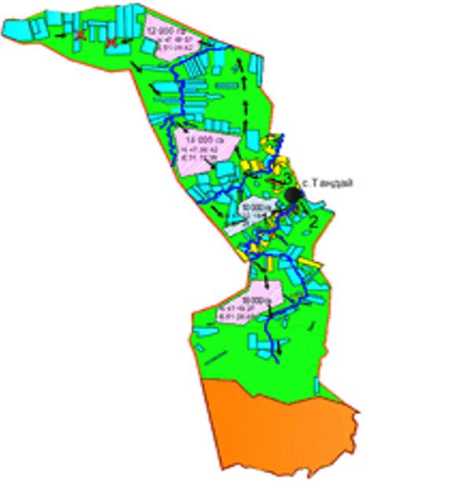

      Условные обозначения:



|  |  |
| --- | --- |
|  | Приложение 6 к Плану по управлению пастбищами и их использованию в Баксайском сельском округе на 2021-2022 годы |

**Схема размещения поголовья сельскохозяйственных животных на отгонных пастбищах физических и (или) юридических лиц, не обеспеченных пастбищами, расположенными при Баксайском сельском округе**

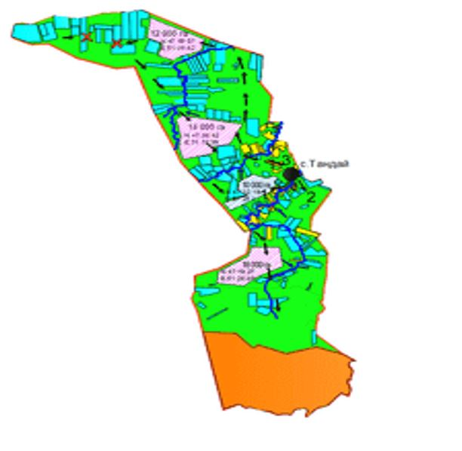

      Условные обозначения:



|  |  |
| --- | --- |
|  | Приложение 7 к Плану по управлению пастбищами и их использованию в Баксайском сельском округе на 2021-2022 годы |

**Календарный график по использованию пастбищ, устанавливающий сезонные маршруты выпаса и передвижения сельскохозяйственных животных**

|  |  |  |  |  |  |
| --- | --- | --- | --- | --- | --- |
| № | Наименование сельского округа | Номера полей | | | |
| 1 | 1 | 2 | 3 | 4 |
| 2 | Баксайский сельский округ | с 25 апреля по 24 июня  весеннй | с 25 июня по 24 августа  летний | с 25 августа до 24 октября  осенний | отдых |

|  |  |
| --- | --- |
|  | Приложение 5 к решению районного маслихата от 19 августа 2021 года № 70 |

**План по управлению пастбищами и их использованию в Бейбарысском сельском округе на 2021-2022 годы**

      Настоящий План по управлению пастбищами и их использованию в Бейбарысском сельском округе на 2021-2022 годы (далее - План) разработан в соответствии с Законами Республики Казахстан от 23 января 2001 года №148 "О местном государственном управлении и самоуправлении в Республике Казахстан", от 20 февраля 2017 года "О пастбищах", приказом Заместителя Премьер-Министра Республики Казахстан - Министра сельского хозяйства Республики Казахстан от 24 апреля 2017 года № 173 "Об утверждении Правил рационального использования пастбищ" (зарегистрирован в Государственном реестре нормативных правовых актов Республики Казахстан за номером 150090), приказом Министра сельского хозяйства Республики Казахстан от 14 апреля 2015 года № 3-3/332 "Об утверждении предельно допустимой нормы нагрузки на общую площадь пастбищ" (зарегистрирован в Государственном реестре нормативных правовых актов Республики Казахстан за номером 11064).

      План принимается в целях рационального использования пастбищ, устойчивого обеспечения потребности в кормах и предотвращения процессов деградации пастбищ.

      План содержит:

      1) схему (карту) расположения пастбищ на территории Бейбарысского сельского округа в разрезе категорий земель, собственников земельных участков и землепользователей на основании правоустанавливающих документов;

      2) приемлемые схемы пастбищеоборотов;

      3) карту с обозначением внешних и внутренних границ и площадей пастбищ, в том числе сезонных, объектов пастбищной инфраструктуры;

      4) схему доступа пастбищепользователей к водоисточникам (озерам, рекам, прудам, копаньям, оросительным или обводнительным каналам, трубчатым или шахтным колодцам), составленную согласно норме потребления воды;

      5) схему перераспределения пастбищ для размещения поголовья сельскохозяйственных животных физических и (или) юридических лиц, у которых отсутствуют пастбища, и перемещения его на предоставляемые пастбища;

      6) схему размещения поголовья сельскохозяйственных животных на отгонных пастбищах физических и (или) юридических лиц, не обеспеченных пастбищами, расположенными при поселке, селе, сельском округе;

      7) календарный график по использованию пастбищ, устанавливающий сезонные маршруты выпаса и передвижения сельскохозяйственных животных.

      План принят с учетом сведений о состоянии геоботанического обследования пастбищ, сведений о ветеринарно-санитарных объектах, данных о численности поголовья сельскохозяйственных животных с указанием их владельцев – пастбищепользователей, физических и (или) юридических лиц, данных о количестве гуртов, отар, табунов, сформированных по видам и половозрастным группам сельскохозяйственных животных, сведений о формировании поголовья сельскохозяйственных животных для выпаса на отгонных пастбищах, особенностей выпаса сельскохозяйственных животных на культурных и аридных пастбищах, сведений о сервитутах для прогона скота и иных данных, предоставленных государственными органами, физическими и (или) юридическими лицами, с участием органов местного самоуправления совместно с акимами сел, сельского округа и пастбищепользователей.

      Общая площадь территории Бейбарысского сельского округа 61585 гектар(га), из них земли населенных пунктов – 978 га, земли запаса- 7981 га.

      Рельеф территории Бейбарысского сельского округа — равнинный. Территория округа расположена в центральной части Прикаспийской низменности. Большую часть территории занимают пески Нарын, Бузанай и Ментеке; Климат резко континентальный: короткая малоснежная, но довольно холодная зима и жаркое продолжительное лето. Средние температуры января −14 °С, июля 22—23 °С. Среднегодовое количество атмосферных осадков 300—350 мм. Большая часть занята солонцеватыми и засоленными почвами. На полупустынных почвах произрастают типчак, ковыль, полынь. Обитают волк, лисица, заяц, кабан, сайгак, суслик; гнездятся утка, гусь, чайка, чибис и другие.

      Почвы в основном Пастбища с преобладанием сочных многолетних солянок (сар-сазана, лебеды бородавчатой, сведы, поташника, соляноколосника)

      На 1 января 2021 года в Бейбарысском сельском округенасчитывается (личное подворье) крупного рогатого скота 492 голов,мелкого скота 891 голов, 117 головлошадей, 36 верблюдов.

      Для выпаса сельскохозяйственных животных личного подворья местного населения при норме нагрузки на голову крупного рогатого скота – 18 га/гол., мелкого скота – 3,6 га/гол., лошадей – 21,6 га/гол., верблюдов – 25,2 га/гол. требуется 14800 гектар. пастбищ.

      Расчет:

      Для крупного рогатого скота – 492 голов.18га./гол.= 8856 гектар.

      Для мелкого скота – 891 голов. 3,6га./гол.= 3207,6 гектар.

      Для лошадей – 117 голов. 21,6га./гол.= 2527,2 гектар.

      Для верблюдов – 36 голов. 25,2 га./гол.= 907,2 гектар.

      8856 га.+ 3207,6 га.+ 2527,2 га.+ 907,2 га.=35233,2 гектар.

      15498 га. – 698га.=14800 гектар.

      Площадь пастбищ в пределах территории населенных пунктов Акжайык – 698 гектар дополнительно требуется 14800 гектар пастбищ.

      На 1 января 2021 года поголовье в товарищество с ограниченной ответстенноснбю, крестьянских и фермерских хозяйствах Бейбарысского сельского округа составляет: крупного рогатого скота 251 головы,мелкого скота 213 голов, 224 голова лошадей, 164 голов верблюдов.

      Для выпаса сельскохозяйственных животных товарищество с ограниченной ответстенноснбю, крестьянских и фермерских хозяйств при имеющихся пастбищных угодьях в 8372 гектар дополнительно требуется 5887,2 гектар пастбищ.

      Расчет:

      Для крупного рогатого скота –251 голов.18 га./гол.= 4518 гектар.

      Для мелкого скота –213 голов.3,6 га./гол.= 766,8 гектар.

      Для лошадей – 224 голов.21,6 га./гол.= 4838,4 гектар.

      Для верблюдов – 164 голов.25,2 га./гол.= 4132,8 гектар.

      4518 га.+766,8 га.+4838,4 га.+4132,8 га.=14259,6 гектар.

      14259,6-8372=5887,6 гектар.

      Согласно сведениям земельного баланса Махамбетского района, площадь пастбищ, находящихся в землепользовании всех товарищество с ограниченной ответстенноснбю, крестьянских и фермерских хозяйств на территории Бейбарысского сельского округа, составляет 8372 гектар.

      На территории Бейбарысского сельского округа имеется 1(один) скотомогильник.

      На территории Бейбарысского сельского округа не имеются аридные пастбища.

      В Бейбарысском сельском округе сервитуты для прогона скота не установлены.

      На основании вышеизложенного, согласно п.3 ст.15 Закона Республики Казахстан "О пастбищах", поголовье сельскохозяйственных животных личного подворья местного населения, крестьянских и фермерских хозяйств в Бейбарысском сельском округе, не обеспеченных пастбищами в пределах села перемещается на отгонные пастбища согласно приложению 5 к настоящему Плану.

|  |  |
| --- | --- |
|  | Приложение 1 к Плану по управлению пастбищами и их использованию в Бейбарысском сельском округе на 2021-2022 годы |

**Схема (карта) расположения пастбищ на территории Бейбарысского сельского округа в разрезе категорий земель, собственников земельных участков и землепользователей на основании правоустанавливающих документов**

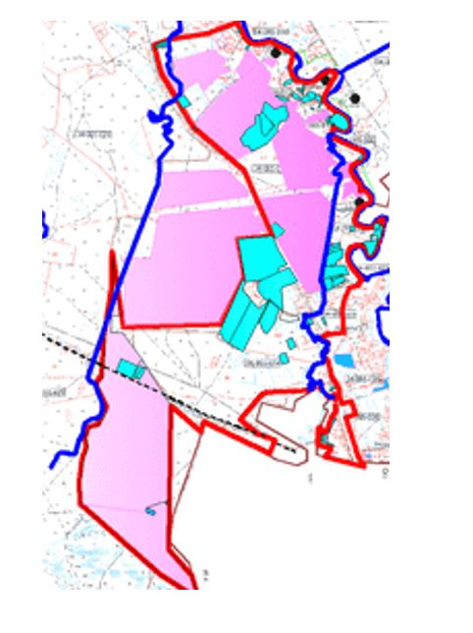

      Условные знаки:



**Сведения о перераспределении пастбищ для размещения поголовья сельскохозяйственных животных физических и юридических лиц Бейбарысского сельского округа**

|  |  |
| --- | --- |
|  | Таблица № 1 |

|  |  |  |  |  |  |  |
| --- | --- | --- | --- | --- | --- | --- |
| № | Наименование | Наличие скота | Наличие пастбищ, га | Потребность, га | Нехватка (-)/излишки(+) пастбищ, га | Удовлетворение нехватки |
| 1 | Поголовье сельскохозяйственных животных личного подворья населения | Крупного рогатого скота - 492 голов  мелкого скота – 891 голов  Лошадей-117 голов  Верблюдов –36 голов | 698 | 15498 | -14800 | Перемещение на отгонные пастбища |
| 2 | Поголовье сельскохозяйственных животных крестьянских и фермерских хозяйств | Крупного рогатого скота – 789 голов  мелкого скота - 2987 голов  Лошадей – 291 голов  Верблюдов – 199 голов | 8372 | 14259,6 | -5887,6 | Перемещение на отгонные пастбища |

|  |  |
| --- | --- |
|  | Приложение 2 к Плану по управлению пастбищами и их использованию в Бейбарысском сельском округе на 2021-2022 годы |

**Приемлемые схемы пастбищеоборотов**

**Схема пастбищеоборотов, приелемая для Бейбарысского сельского округа**

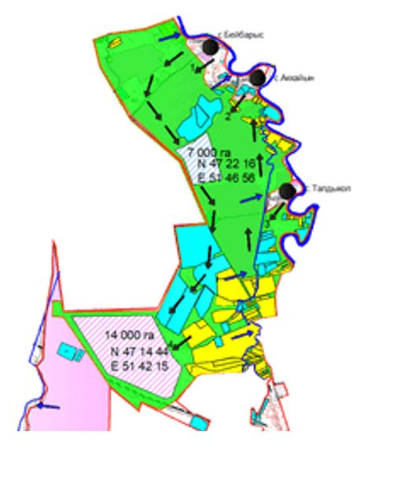

      Условные обозначения:



|  |  |
| --- | --- |
|  | Приложение 3 к Плану по управлению пастбищами и их использованию в Бейбарысском сельском округе на 2021-2022 годы |

**Карта с обозначением внешних и внутренних границ и площадей пастбищ, в том числе сезонных, объектов пастбищной инфраструктуры**

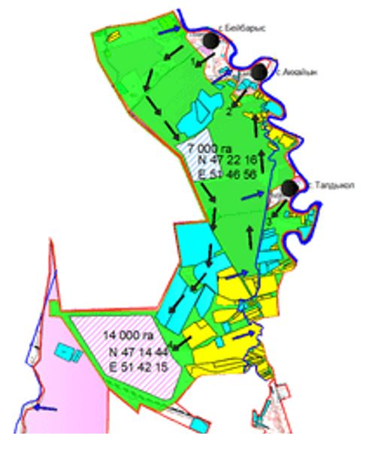

      Условные обозначения:



|  |  |
| --- | --- |
|  | Приложение 4 к Плану по управлению пастбищами и их использованию в Бейбарысском сельском округе на 2021-2022 годы |

**Схема доступа пастбищепользователей к водоисточникам (озерам, рекам, прудам, копаньям, оросительным или обводнительным каналам, трубчатым или шахтным колодцам), составленная согласно норме потребления воды**

      По территории Бейбарысского сельского округа протекает обводнительный канал "Сары-Озек" протяженностью 30 километров и "Курсай" протяженностью 5 километров.

**Бейбарысский сельский округ**

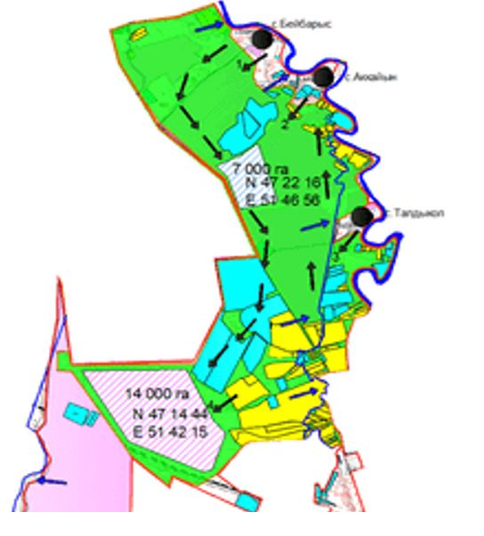

      Условные обозначения:



|  |  |
| --- | --- |
|  | Приложение 5 к Плану по управлению пастбищамии их использованию в Бейбарысском сельском округе на 2021-2022 годы |

**Схема перераспределения пастбищ для размещения поголовья сельскохозяйственных животных физических и (или) юридических лиц, у которых отсутствуют пастбища, и перемещения его на предоставляемые пастбища**

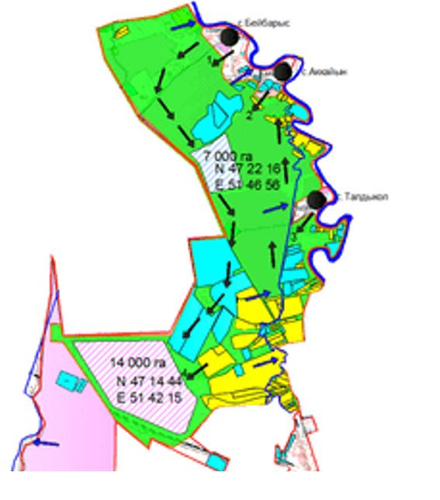

      Условные обозначения:



|  |  |
| --- | --- |
|  | Приложение 6 к Плану по управлению пастбищами и их использованию в Бейбарысском сельском округе на 2021-2022 годы |

**Схема размещения поголовья сельскохозяйственных животных на отгонных пастбищах физических и (или) юридических лиц, не обеспеченных пастбищами, расположенными при Бейбарысском сельском округе**

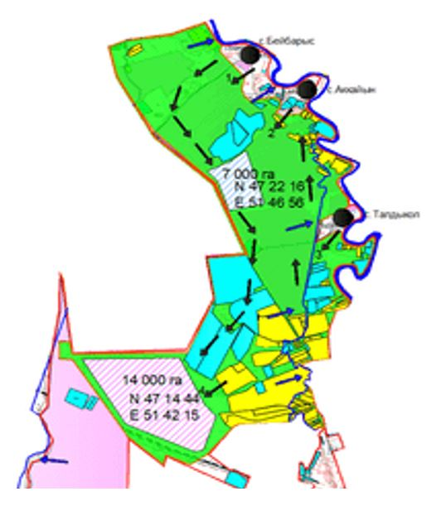

      Условные обозначения:



|  |  |
| --- | --- |
|  | Приложение 7 к Плану по управлению пастбищами и их использованию в Бейбарысском сельском округе на 2021-2022 годы |

**Календарный график по использованию пастбищ, устанавливающий сезонные маршруты выпаса и передвижения сельскохозяйственных животных**

|  |  |  |  |  |  |
| --- | --- | --- | --- | --- | --- |
| № | Наименование сельского округа | Номера полей | | | |
| 1 | 1 | 2 | 3 | 4 |
| 2 | Бейбарыский сельский округ | с 25 апреля по 24 июня  весеннй | с 25 июня по 24 августа  летний | с 25 августа до 24 октября  осенний | отдых |

|  |  |
| --- | --- |
|  | Приложение 6 к решению районного маслихата от 19 августа 2021 года № 70 |

**План по управлению пастбищами и их использованию в Есболского сельском округе на 2021-2022 годы**

      Настоящий План по управлению пастбищами и их использованию в Есболском сельском округе на 2021-2022 годы (далее - План) разработан в соответствии с Законами Республики Казахстан от 23 января 2001 года №148 "О местном государственном управлении и самоуправлении в Республике Казахстан", от 20 февраля 2017 года "О пастбищах", приказом Заместителя Премьер-Министра Республики Казахстан - Министра сельского хозяйства Республики Казахстан от 24 апреля 2017 года № 173 "Об утверждении Правил рационального использования пастбищ" (зарегистрирован в Государственном реестре нормативных правовых актов Республики Казахстан за номером 150090), приказом Министра сельского хозяйства Республики Казахстан от 14 апреля 2015 года № 3-3/332 "Об утверждении предельно допустимой нормы нагрузки на общую площадь пастбищ" (зарегистрирован в Государственном реестре нормативных правовых актов Республики Казахстан за номером 11064).

      План принимается в целях рационального использования пастбищ, устойчивого обеспечения потребности в кормах и предотвращения процессов деградации пастбищ.

      План содержит:

      1) схему (карту) расположения пастбищ на территории Есболского сельского округа в разрезе категорий земель, собственников земельных участков и землепользователей на основании правоустанавливающих документов ;

      2) приемлемые схемы пастбищеоборотов ;

      3) карту с обозначением внешних и внутренних границ и площадей пастбищ, в том числе сезонных, объектов пастбищной инфраструктуры;

      4) схему доступа пастбищепользователей к водоисточникам (озерам, рекам, прудам, копаньям, оросительным или обводнительным каналам, трубчатым или шахтным колодцам), составленную согласно норме потребления воды (приложение 4);

      5) схему перераспределения пастбищ для размещения поголовья сельскохозяйственных животных физических и (или) юридических лиц, у которых отсутствуют пастбища, и перемещения его на предоставляемые пастбища;

      6) схему размещения поголовья сельскохозяйственных животных на отгонных пастбищах физических и (или) юридических лиц, не обеспеченных пастбищами, расположенными при поселке, селе, сельском округе;

      7) календарный график по использованию пастбищ, устанавливающий сезонные маршруты выпаса и передвижения сельскохозяйственных животных.

      План принят с учетом сведений о состоянии геоботанического обследования пастбищ, сведений о ветеринарно-санитарных объектах, данных о численности поголовья сельскохозяйственных животных с указанием их владельцев – пастбищепользователей, физических и (или) юридических лиц, данных о количестве гуртов, отар, табунов, сформированных по видам и половозрастным группам сельскохозяйственных животных, сведений о формировании поголовья сельскохозяйственных животных для выпаса на отгонных пастбищах, особенностей выпаса сельскохозяйственных животных на культурных и аридных пастбищах, сведений о сервитутах для прогона скота и иных данных, предоставленных государственными органами, физическими и (или) юридическими лицами, с участием органов местного самоуправления совместно с акимами сел, сельского округа и пастбищепользователей.

      Общая площадь территории Есболского сельского округа 398744 гектар (га), из них земли населенных пунктов – 20174 га, земли запаса- 302890 га.

      Рельеф территории Есболского сельского округа — равнинный. Территория округа расположена в центральной части Прикаспийской низменности. Большую часть территории занимают пески Нарын, Бузанай и Ментеке; Климат резко континентальный: короткая малоснежная, но довольно холодная зима и жаркое продолжительное лето. Средние температуры января −14 °С, июля 22—23 °С. Среднегодовое количество атмосферных осадков 300—350 мм. Большая часть занята солонцеватыми и засоленными почвами. На полупустынных почвах произрастают типчак, ковыль, полынь. Обитают волк, лисица, заяц, кабан, сайгак, суслик; гнездятся утка, гусь, чайка, чибис и другие.

      Почвы в основном Пастбища с преобладанием сочных многолетних солянок (сар-сазана, лебеды бородавчатой, сведи, поташника, соляноколос-ника)

      На 1 января 2021 года в Есболском сельском округе насчитывается (личное подворье) крупного рогатого скота 1369 голов, мелкого скота 4078 голов, 224 голов лошадей, 78 верблюдов.

      Для выпаса сельскохозяйственных животных личного подворья местного населения при норме нагрузки на голову крупного рогатого скота – 18 га/гол., мелкого скота – 3,6 га/гол., лошадей – 21,6 га/гол., верблюдов – 25,2 га/гол. требуется 26144,8 га. пастбищ.

      Расчет:

      Для крупного рогатого скота – 1369 голов.18га./гол.= 24642 гектар.

      Для мелкого скота – 4078 голов.3,6га./гол.= 14680,8 гектар.

      Для лошадей – 224 голов.21,6га./гол.= 4838,4 гектар.

      Для верблюдов – 78 голов. 25,2 га./гол.= 1965,6 гектар.

      24642 га.+ 14680,08 га.+ 4838,4 га.+ 1965,6 га.=46126,8 гектар.

      46126,8 га. – 19982 га.=26144,8 гектар.

      Площадь пастбищ в пределах территории населенных пунктов Ортакшыл, Есбол, Енбеншил – 19982 гектар дополнительно требуется 26144,8 гектар пастбищ.

      На 1 января 2021 года поголовье в товарищество с ограниченной ответстенноснбю, крестьянских и фермерских хозяйствах Есболского сельского округа составляет: крупного рогатого скота 1048 головы, мелкого скота 2078 голов, 810 голова лошадей, 245 голов верблюдов.

      Для выпаса сельскохозяйственных животных товарищество с ограниченной ответстенноснбю, крестьянских и фермерских хозяйств при имеющихся пастбищных угодьях в 36938 гектар дополнительно требуется 13076,8 гектар пастбищ.

      Расчет:

      Для крупного рогатого скота –1048 голов.18 га./гол.= 18864 гектар.

      Для мелкого скота –2078 голов.3,6 га./гол.= 7480,8 гектар.

      Для лошадей – 810 голов.21,6 га./гол.= 17496 гектар.

      Для верблюдов – 245 голов.25,2 га./гол.= 6174 гектар.

      18864 га.+7480,0 га.+17496 га.+6174 га.=36255,6 гектар.

      50014,8 - 36938=13076,8 гектар.

      Согласно сведениям земельного баланса Махамбетского района, площадь пастбищ, находящихся в землепользовании всех товарищество с ограниченной ответстенноснбю, крестьянских и фермерских хозяйств на территории Испульского сельского округа, составляет 36938 га.

      На территории Есболского сельского округа имеется 1(один) скотомогильник.

      На территории Есболского сельского округа не имеются аридные пастбища.

      В Есболском сельском округе сервитуты для прогона скота не установлены.

      На основании вышеизложенного, согласно п.3 ст.15 Закона Республики Казахстан "О пастбищах", поголовье сельскохозяйственных животных личного подворья местного населения, крестьянских и фермерских хозяйств в Есболском сельском округе, не обеспеченных пастбищами в пределах села перемещается на отгонные пастбища согласно приложению 5 к настоящему Плану.

|  |  |
| --- | --- |
|  | Приложение 1 к Плану по управлению пастбищами и их использованию в Есболском сельском округе на 2021-2022 годы |

**Схема (карта) расположения пастбищ на территории Есболского сельского округав разрезе категорий земель, собственников земельных участков и землепользователейна основании правоустанавливающих документов**

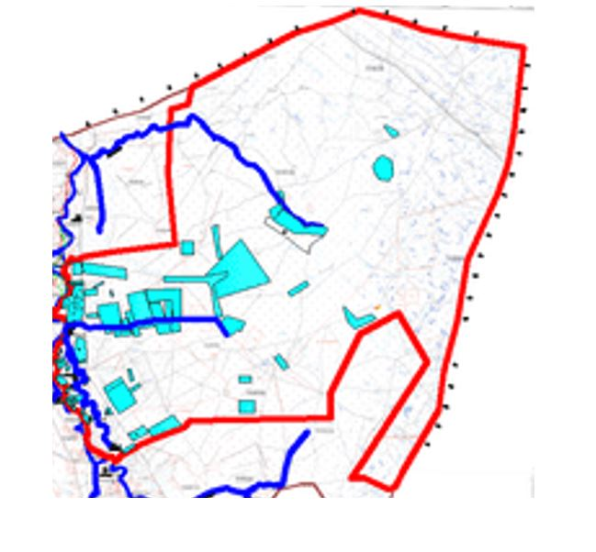

      Условные знаки:



**Сведения о перераспределении пастбищ для размещения поголовья сельскохозяйственных животных физических и юридических лиц Есболского сельского округа**

|  |  |
| --- | --- |
|  | Таблица № 1 |

|  |  |  |  |  |  |  |
| --- | --- | --- | --- | --- | --- | --- |
| № | Наименование | Наличие скота | Наличие пастбищ, га | Потребность, га | Нехватка (-)/излишки(+) пастбищ, га | Удовлетворение нехватки |
| 1 | Поголовье сельскохозяйственных животных личного подворья населения | Крупного рогатого скота – 1369 голов  мелкого скота – 4078 голов  Лошадей-224 голов  Верблюдов –78 голов | 19982 | 46126,8 | -26144,8 | Перемещение на отгонные пастбища |
| 2 | Поголовье сельскохозяйственных животных крестьянских и фермерских хозяйств | Крупного рогатого скота – 1048 голов  мелкого скота - 2078 голов  Лошадей – 810 голов  Верблюдов – 245 голов | 36938 | 50014,8 | -13076,8 | Перемещение на отгонные пастбища |

|  |  |
| --- | --- |
|  | Приложение 2 к Плану по управлению пастбищами и их использованию в Есболском сельском округе на 2021-2022 годы |

**Приемлемые схемы пастбищеоборотов**

**Схема пастбищеоборотов, приелемая для Есболского сельского округа**

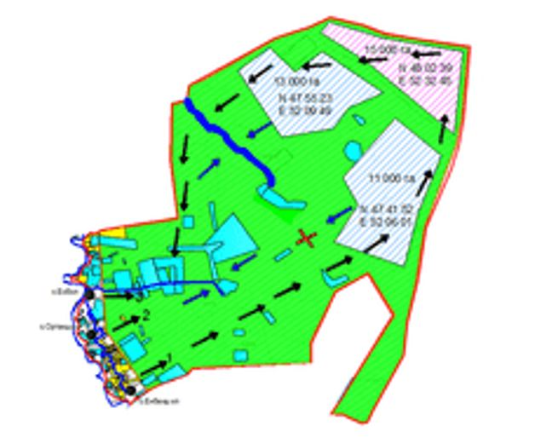

      Условные обозначения:



|  |  |
| --- | --- |
|  | Приложение 3 к Плану по управлению пастбищами и их использованию в Есболском сельском округе на 2021-2022 годы |

**Карта с обозначением внешних и внутренних границ и площадей пастбищ, в том числе сезонных, объектов пастбищной инфраструктуры**

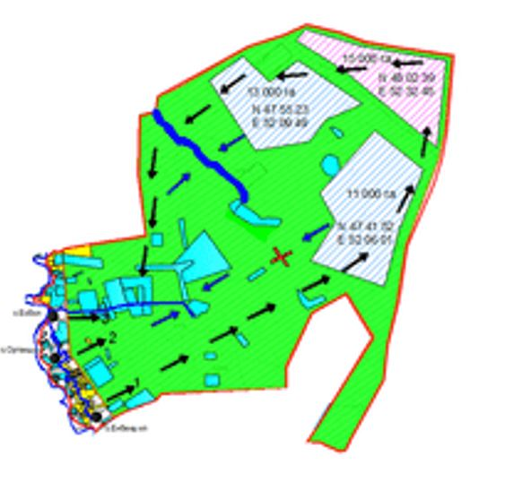

      Условные обозначения:



|  |  |
| --- | --- |
|  | Приложение 4 к Плану по управлению пастбищами и их использованию в Есболском сельском округе на 2021-2022 годы |

**Схема доступа пастбищепользователей к водоисточникам (озерам, рекам, прудам, копаньям, оросительным или обводнительным каналам, трубчатым или шахтным колодцам), составленная согласно норме потребления воды**

      По территории Есболского сельского округа протекает обводнительный канал "Ай-Сары" протяженностью 34 километров и "Тере-Озек" протяженностью 32 километров.

**Есболский сельский округ**

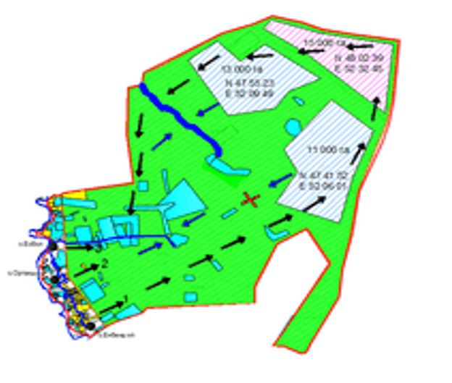

      Условные обозначения:



|  |  |
| --- | --- |
|  | Приложение 5 к Плану по управлению пастбищами их использованию в Есболском сельском округе на 2021-2022 годы |

**Схема перераспределения пастбищ для размещения поголовья сельскохозяйственных животных физических и (или) юридических лиц, у которых отсутствуют пастбища, и перемещения его на предоставляемые пастбища**

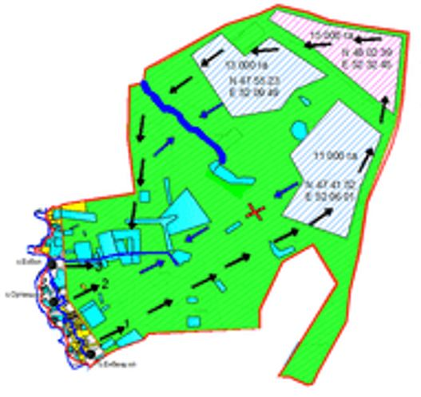

      Условные обозначения:



|  |  |
| --- | --- |
|  | Приложение 6 к Плану по управлению пастбищами и их использованию в Есболском сельском округе на 2021-2022 годы |

**Схема размещения поголовья сельскохозяйственных животных на отгонных пастбищах физических и (или) юридических лиц, не обеспеченных пастбищами, расположенными при Есболском сельском округе**

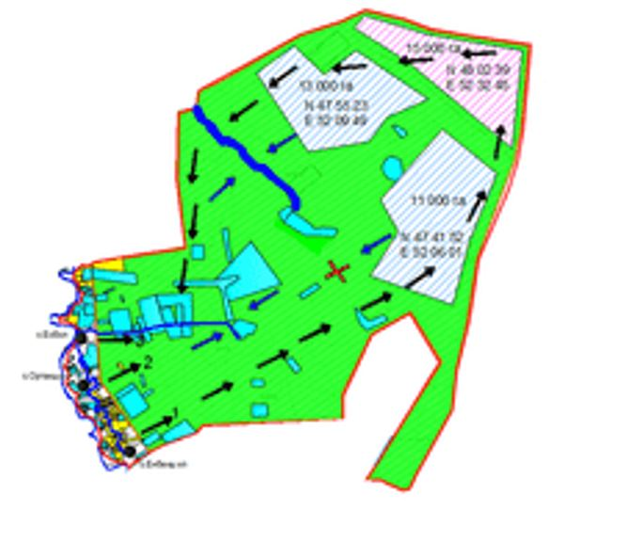

      Условные обозначения:



|  |  |
| --- | --- |
|  | Приложение 7 к Плану по управлению пастбищами и их использованию в Есболском сельском округе на 2021-2022 годы |

**Календарный график по использованию пастбищ, устанавливающий сезонные маршруты выпаса и передвижения сельскохозяйственных животных**

|  |  |  |  |  |  |
| --- | --- | --- | --- | --- | --- |
| № | Наименование сельского округа | Номера полей | | | |
| 1 | 1 | 2 | 3 | 4 |
| 2 | Испульский сельский округ | с 25 апреля по 24 июня  весеннй | с 25 июня по 24 августа  летний | с 25 августа до 24 октября  осенний | отдых |

|  |  |
| --- | --- |
|  | Приложение 7 к решению районного маслихата от 19 августа 2021 года № 70 |

**План по управлению пастбищами и их использованию в Жалгансайском сельском округе на 2021-2022 годы**

      Настоящий План по управлению пастбищами и их использованию в Жалгансайском сельском округе на 2021-2022 годы (далее - План) разработан в соответствии с Законами Республики Казахстан от 23 января 2001 года №148 "О местном государственном управлении и самоуправлении в Республике Казахстан", от 20 февраля 2017 года "О пастбищах", приказом Заместителя Премьер-Министра Республики Казахстан - Министра сельского хозяйства Республики Казахстан от 24 апреля 2017 года № 173 "Об утверждении Правил рационального использования пастбищ" (зарегистрирован в Государственном реестре нормативных правовых актов Республики Казахстан за номером 150090), приказом Министра сельского хозяйства Республики Казахстан от 14 апреля 2015 года № 3-3/332 "Об утверждении предельно допустимой нормы нагрузки на общую площадь пастбищ" (зарегистрирован в Государственном реестре нормативных правовых актов Республики Казахстан за номером 11064).

      План принимается в целях рационального использования пастбищ, устойчивого обеспечения потребности в кормах и предотвращения процессов деградации пастбищ.

      План содержит:

      1) схему (карту) расположения пастбищ на территории Жалгансайского сельского округа в разрезе категорий земель, собственников земельных участков и землепользователей на основании правоустанавливающих документов;

      2) приемлемые схемы пастбище оборотов;

      3) карту с обозначением внешних и внутренних границ и площадей пастбищ, в том числе сезонных, объектов пастбищной инфраструктуры;

      4) схему доступа пастбище пользователей к водоисточникам (озерам, рекам, прудам, копаньям, оросительным или обводнительным каналам, трубчатым или шахтным колодцам), составленную согласно норме потребления воды;

      5) схему перераспределения пастбищ для размещения поголовья сельскохозяйственных животных физических и (или) юридических лиц, у которых отсутствуют пастбища, и перемещения его на предоставляемые пастбища;

      6) схему размещения поголовья сельскохозяйственных животных на отгонных пастбищах физических и (или) юридических лиц, не обеспеченных пастбищами, расположенными при поселке, селе, сельском округе;

      7) календарный график по использованию пастбищ, устанавливающий сезонные маршруты выпаса и передвижения сельскохозяйственных животных.

      План принят с учетом сведений о состоянии геоботанического обследования пастбищ, сведений о ветеринарно-санитарных объектах, данных о численности поголовья сельскохозяйственных животных с указанием их владельцев - пастбище пользователей, физических и (или) юридических лиц, данных о количестве гуртов, отар, табунов, сформированных по видам и половозрастным группам сельскохозяйственных животных, сведений о формировании поголовья сельскохозяйственных животных для выпаса на отгонных пастбищах, особенностей выпаса сельскохозяйственных животных на культурных и аридных пастбищах, сведений о сервитутах для прогона скота и иных данных, предоставленных государственными органами, физическими и (или) юридическими лицами, с участием органов местного самоуправления совместно с акимами сел, сельского округа и пастбищепользователей.

      Общая площадь территории Жалгансайского сельского округа 13300 гектар (га), из них земли населенных пунктов – 1607 га, земли запаса- 3343 гектар.

      Рельеф территории Жалгансайского сельского округа — равнинный. Территория округа расположена в центральной части Прикаспийской низменности. Климат резко континентальный: короткая малоснежная, но довольно холодная зима и жаркое продолжительное лето. Средние температуры января −14 °С, июля 22—23 °С. Среднегодовое количество атмосферных осадков 300—350 мм. Большая часть занята солонцеватыми и засоленными почвами. На полупустынных почвах произрастают типчак, ковыль, полынь. Обитают волк, лисица, заяц, кабан, сайгак, суслик; гнездятся утка, гусь, чайка, чибис и другие.

      Почвы в основном Пастбища с преобладанием сочных многолетних солянок (сар-сазана, лебеды бородавчатой, сведы, поташника, соляноколос-ника)

      На 1 января 2021 года в Жалгансайском сельском округенасчитывается (личное подворье) крупного рогатого скота 409 голов,мелкого скота 939 голов, 104 головлошадей, 0 верблюдов.

      Для выпаса сельскохозяйственных животных личного подворья местного населения при норме нагрузки на голову крупного рогатого скота – 18 га/гол., мелкого скота – 3,6 га/гол., лошадей – 21,6 га/гол., верблюдов – 25,2 га/гол. требуется 11509,8 гектар. пастбищ.

      Расчет:

      Для крупного рогатого скота – 409 голов.18 га./гол.= 7362 гектар.

      Для мелкого скота – 939 голов. 3,6 га./гол.= 3380,4 гектар.

      Для лошадей – 104 голов.21,6 га./гол.= 2246,4 гектар.

      Для верблюдов – 0 голов. 25,2 га./гол.= 0 гектар.

      3272 га.+ 3380,4 га.+ 2246,4 га.+ 0га.=12988,8 гектар.

      12988,8 га. – 1456га.=11509,8 гектар.

      Площадь пастбищ в пределах территории населенных пунктов Жалгансай – 1479 гектар дополнительно требуется 11509,8 га пастбищ.

      На 1 января 2021 года поголовье в товарищество с ограниченной ответстенноснбю, крестьянских и фермерских хозяйствах Жалгансайского сельского округа составляет: крупного рогатого скота 210 головы,мелкого скота 480 голов, 135 голова лошадей, 42 голов верблюдов.

      Для выпаса сельскохозяйственных животных товарищество с ограниченной ответстенноснбю, крестьянских и фермерских хозяйств при имеющихся пастбищных угодьях в 5610 га дополнительно требуется 3875,4 га пастбищ.

      Расчет:

      Для крупного рогатого скота –210 голов.18 га./гол.= 3780 гектар.

      Для мелкого скота –480 голов.3,6 га./гол.= 1728 гектар.

      Для лошадей – 135 голов.21,6 га./гол.= 2916 гектар.

      Для верблюдов – 42 голов.25,2 га./гол.= 1058,4 гектар.

      3780 га.+1728 га.+2916 га.+1058,4 га.=9482,4 гектар.

      9482,4-5610=3872,4 гектар.

      Согласно сведениям земельного баланса Махамбетского района, площадь пастбищ, находящихся в землепользовании всех товарищество с ограниченной ответстенноснбю, крестьянских и фермерских хозяйств на территории Жалгансайского сельского округа, составляет 5610 гектар.

      На территории Жалгансайского сельского округа имеется 1(один) скотомогильник.

      На территории Жалгансайского сельского округа не имеются аридные пастбища.

      В Жалгансайском сельском округе сервитуты для прогона скота не установлены.

      На основании вышеизложенного, согласно п.3 ст.15 Закона Республики Казахстан "О пастбищах", поголовье сельскохозяйственных животных личного подворья местного населения, крестьянских и фермерских хозяйств в Жалгансайском сельском округе, не обеспеченных пастбищами в пределах села перемещается на отгонные пастбища согласно приложению 5 к настоящему Плану.

|  |  |
| --- | --- |
|  | Приложение 1 к Плану по управлению пастбищами и их использованию в Жалгансайском сельском округе на 2021-2022 годы |

**Схема (карта) расположения пастбищ на территории Жалгансайского сельского округа в разрезе категорий земель, собственников земельных участков и землепользователей на основании правоустанавливающих документов**

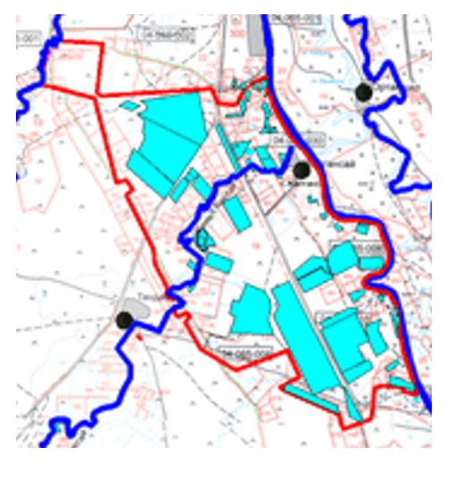

      Условные знаки:



**Сведения о перераспределении пастбищ для размещения поголовья сельскохозяйственных животных физических и юридических лиц Жалгансайского сельского округа**

|  |  |
| --- | --- |
|  | Таблица № 1 |

|  |  |  |  |  |  |  |
| --- | --- | --- | --- | --- | --- | --- |
| № | Наименование | Наличие скота | Наличие пастбищ, га | Потребность, га | Нехватка (-)/излишки(+) пастбищ, га | Удовлетворение нехватки |
| 1 | Поголовье сельскохозяйственных животных личного подворья населения | Крупного рогатого скота - 409 голов  мелкого скота – 939 голов  Лошадей-104 голов  Верблюдов –0 голов | 1479 | 12988,8 | -11509,8 | Перемещение на отгонные пастбища |
| 2 | Поголовье сельскохозяйственных животных крестьянских и фермерских хозяйств | Крупного рогатого скота – 210 голов  мелкого скота - 480 голов  Лошадей – 135 голов  Верблюдов – 42 голов | 5610 | 9482,4 | -3872,4 | Перемещение на отгонные пастбища |

|  |  |
| --- | --- |
|  | Приложение 2 к Плану по управлению пастбищами и их использованию в Жалгансайском сельском округе на 2021-2022 годы |

**Приемлемые схемы пастбищеоборотов**

**Схема пастбищеоборотов, приелемая для Жалгансайского сельского округа**

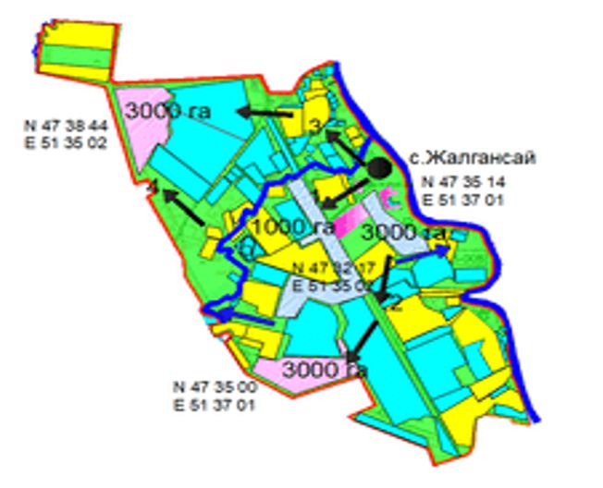

      Условные обозначения:



|  |  |
| --- | --- |
|  | Приложение 3 к Плану по управлению пастбищами и их использованию в Жалгансайском сельском округе на 2021-2022 годы |

**Карта с обозначением внешних и внутренних границ и площадей пастбищ, в том числе сезонных, объектов пастбищной инфраструктуры**

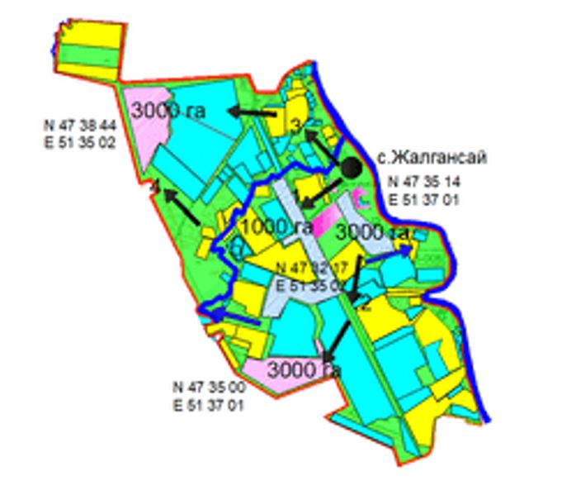

      Условные обозначения:



|  |  |
| --- | --- |
|  | Приложение 4 к Плану по управлению пастбищами и их использованию в Жалгансайском сельском округе на 2021-2022 годы |

**Схема доступа пастбищепользователей к водоисточникам (озерам, рекам, прудам, копаньям, оросительным или обводнительным каналам, трубчатым или шахтным колодцам), составленная согласно норме потребления воды**

      По территории Жалгансайского сельского округа протекает обводнительный канал "Баксай" протяженностью 13 километров.

**Жалгансайский сельский округ**

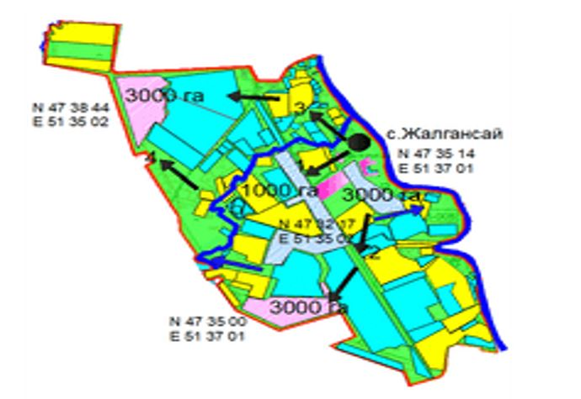

      Условные обозначения:



|  |  |
| --- | --- |
|  | Приложение 5 к Плану по управлению пастбищамии их использованию в Жалгансайском сельском округе на 2021-2022 годы |

**Схема перераспределения пастбищ для размещения поголовья сельскохозяйственных животных физических и (или) юридических лиц, у которых отсутствуют пастбища, и перемещения его на предоставляемые пастбища**

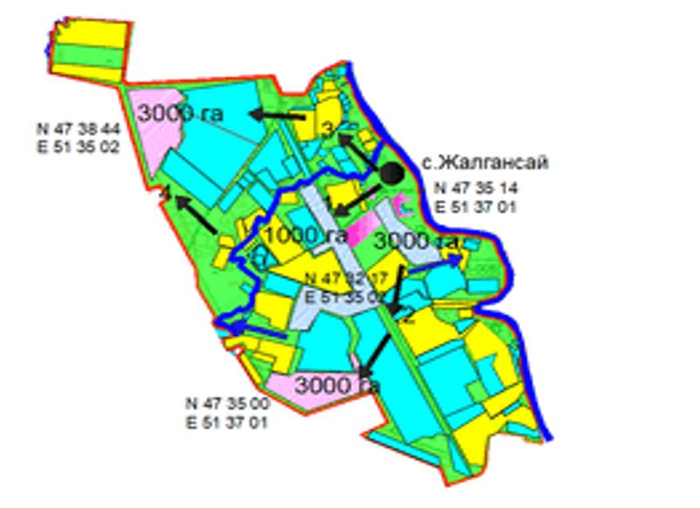

      Условные обозначения:



|  |  |
| --- | --- |
|  | Приложение 6 к Плану по управлению пастбищами и их использованию в Жалгансайском сельском округе на 2021-2022 годы |

**Схема размещения поголовья сельскохозяйственных животных на отгонных пастбищах физических и (или) юридических лиц, не обеспеченных пастбищами, расположенными при Жалгансайском сельском округе**

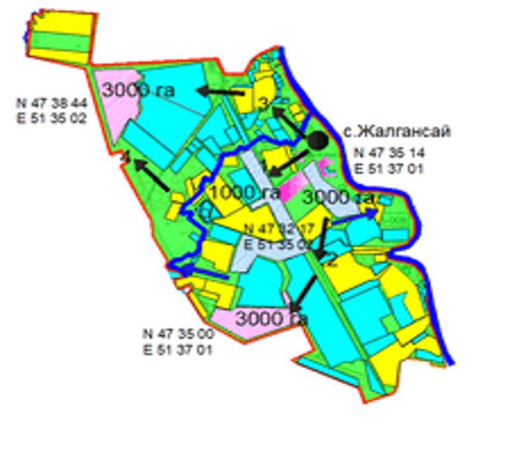

      Условные обозначения:



|  |  |
| --- | --- |
|  | Приложение 7 к Плану по управлению пастбищами и их использованию в Жалгансайском сельском округе на 2021-2022 годы |

**Календарный график по использованию пастбищ, устанавливающий сезонные маршруты выпаса и передвижения сельскохозяйственных животных**

|  |  |  |  |  |  |
| --- | --- | --- | --- | --- | --- |
| № | Наименование сельского округа | Номера полей | | | |
| 1 | 1 | 2 | 3 | 4 |
| 2 | Жалгансайский сельский округ | с 25 апреля по 24 июня  весеннй | с 25 июня по 24 августа  летний | с 25 августа до 24 октября  осенний | отдых |

|  |  |
| --- | --- |
|  | Приложение 8 к решению районного маслихата от 19 августа 2021 года № 70 |

**План по управлению пастбищами и их использованию в Махамбетском сельском округе на 2021-2022 годы**

      Настоящий План по управлению пастбищами и их использованию в Махамбетском сельском округе на 2021-2022 годы (далее - План) разработан в соответствии с Законами Республики Казахстан от 23 января 2001 года №148 "О местном государственном управлении и самоуправлении в Республике Казахстан", от 20 февраля 2017 года "О пастбищах", приказом Заместителя Премьер-Министра Республики Казахстан - Министра сельского хозяйства Республики Казахстан от 24 апреля 2017 года № 173 "Об утверждении Правил рационального использования пастбищ" (зарегистрирован в Государственном реестре нормативных правовых актов Республики Казахстан за номером 150090), приказом Министра сельского хозяйства Республики Казахстан от 14 апреля 2015 года № 3-3/332 "Об утверждении предельно допустимой нормы нагрузки на общую площадь пастбищ" (зарегистрирован в Государственном реестре нормативных правовых актов Республики Казахстан за номером 11064).

      План принимается в целях рационального использования пастбищ, устойчивого обеспечения потребности в кормах и предотвращения процессов деградации пастбищ.

      План содержит:

      1) схему (карту) расположения пастбищ на территории Махамбетского сельского округа в разрезе категорий земель, собственников земельных участков и землепользователей на основании правоустанавливающих документов;

      2) приемлемые схемы пастбище оборотов;

      3) карту с обозначением внешних и внутренних границ и площадей пастбищ, в том числе сезонных, объектов пастбищной инфраструктуры;

      4) схему доступа пастбище пользователей к водоисточникам (озерам, рекам, прудам, копаньям, оросительным или обводнительным каналам, трубчатым или шахтным колодцам), составленную согласно норме потребления воды;

      5) схему перераспределения пастбищ для размещения поголовья сельскохозяйственных животных физических и (или) юридических лиц, у которых отсутствуют пастбища, и перемещения его на предоставляемые пастбища;

      6) схему размещения поголовья сельскохозяйственных животных на отгонных пастбищах физических и (или) юридических лиц, не обеспеченных пастбищами, расположенными при поселке, селе, сельском округе;

      7) календарный график по использованию пастбищ, устанавливающий сезонные маршруты выпаса и передвижения сельскохозяйственных животных.

      План принят с учетом сведений о состоянии геоботанического обследования пастбищ, сведений о ветеринарно-санитарных объектах, данных о численности поголовья сельскохозяйственных животных с указанием их владельцев - пастбище пользователей, физических и (или) юридических лиц, данных о количестве гуртов, отар, табунов, сформированных по видам и половозрастным группам сельскохозяйственных животных, сведений о формировании поголовья сельскохозяйственных животных для выпаса на отгонных пастбищах, особенностей выпаса сельскохозяйственных животных на культурных и аридных пастбищах, сведений о сервитутах для прогона скота и иных данных, предоставленных государственными органами, физическими и (или) юридическими лицами, с участием органов местного самоуправления совместно с акимами сел, сельского округа и пастбищепользователей.

      Общая площадь территории Махамбетского сельского округа 64949 гектар(га), из них земли населенных пунктов – 3070 га, земли запаса- 39768 га.

      Рельеф территории Махамбетского сельского округа — равнинный. Территория округа расположена в центральной части Прикаспийской низменности. Климат резко континентальный: короткая малоснежная, но довольно холодная зима и жаркое продолжительное лето. Средние температуры января −14 °С, июля 22—23 °С. Среднегодовое количество атмосферных осадков 300—350 мм. Большая часть занята солонцеватыми и засоленными почвами. На полупустынных почвах произрастают типчак, ковыль, полынь. Обитают волк, лисица, заяц, кабан, сайгак, суслик; гнездятся утка, гусь, чайка, чибис и другие.

      Почвы в основном Пастбища с преобладанием сочных многолетних солянок (сар-сазана, лебеды бородавчатой, сведи, поташника, соляноколос-ника)

      На 1 января 2021 года в Махамбетском сельском округе насчитывается (личное подворье) крупного рогатого скота 1482 голов, мелкого скота 4788 голов, 178 голов лошадей, 110 верблюдов.

      Для выпаса сельскохозяйственных животных личного подворья местного населения при норме нагрузки на голову крупного рогатого скота – 18 га/гол., мелкого скота – 3,6 га/гол., лошадей – 21,6 га/гол., верблюдов – 25,2 га/гол. требуется 45838,6 гектар. пастбищ.

      Расчет:

      Для крупного рогатого скота – 1482 голов.18га./гол.= 26676 гектар.

      Для мелкого скота – 4788 голов.3,6га./гол.= 17236,8 гектар.

      Для лошадей – 178 голов.21,6га./гол.= 3844,8 гектар.

      Для верблюдов –110 голов.25,2 га./гол.= 2772 гектар.

      26676 га.+ 17236,8 га.+ 3844,8 га.+ 2772 га.=50529,6 гектар.

      50529,6 га. – 4691 га.=45838,6 гектар.

      Площадь пастбищ в пределах территории населенных пунктов Махамбет, Сарытогай –4691 гектар дополнительно требуется 45838,6 гектар пастбищ.

      На 1 января 2021 года поголовье в товарищество с ограниченной ответстенноснбю, крестьянских и фермерских хозяйствах Махамбетского сельского округа составляет: крупного рогатого скота 317 головы,мелкого скота 601 голов, 99 голова лошадей, 87 голов верблюдов.

      Для выпаса сельскохозяйственных животных товарищество с ограниченной ответстенноснбю, крестьянских и фермерских хозяйств при имеющихся пастбищных угодьях в 1563 гектар дополнительно требуется 10637,4 гектар пастбищ.

      Расчет:

      Для крупного рогатого скота –317 голов.18га./гол.= 5706 гектар.

      Для мелкого скота –601 голов.3,6га./гол.= 2163,6 гектар.

      Для лошадей – 99 голов.21,6га./гол.= 2138,4 гектар.

      Для верблюдов – 87 голов.25,2 га./гол.= 2192,4 гектар.

      5706 га.+2163,6га.+2138,4 га.+2192,4 га.=12200,4 гектар.

      12200,4-1563=10637,4 гектар.

      Согласно сведениям земельного баланса Махамбетского района, площадь пастбищ, находящихся в землепользовании всех товарищество с ограниченной ответстенноснбю, крестьянских и фермерских хозяйств на территории Махамбетского сельского округа, составляет 1563 гектар.

      На территории Махамбетского сельского округа имеется 1(один) скотомогильник.

      На территории Махамбетского сельского округа не имеются аридные пастбища.

      В Махамбетском сельском округе сервитуты для прогона скота не установлены.

      На основании вышеизложенного, согласно п.3 ст.15 Закона Республики Казахстан "О пастбищах", поголовье сельскохозяйственных животных личного подворья местного населения, крестьянских и фермерских хозяйств в Махамбетском сельском округе, не обеспеченных пастбищами в пределах села перемещается на отгонные пастбища согласно приложению 5 к настоящему Плану.

|  |  |
| --- | --- |
|  | Приложение 1 к Плану по управлению пастбищами и их использованию в Махамбетском сельском округе на 2021-2022 годы |

**Схема (карта) расположения пастбищ на территории Махамбетского сельского округа в разрезе категорий земель, собственников земельных участков и землепользователей на основании правоустанавливающих документов**

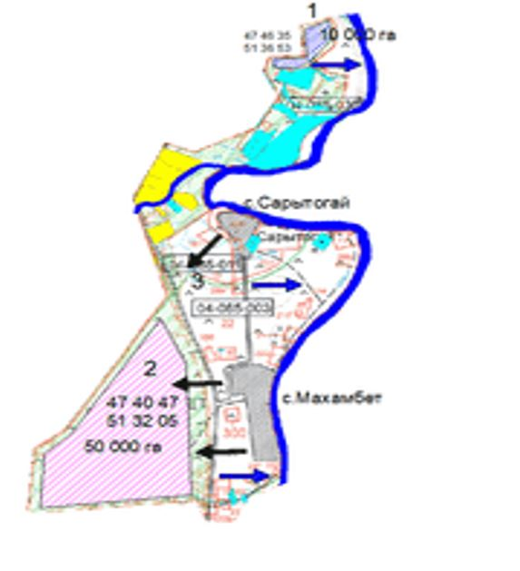

      Условные знаки:



**Сведения о перераспределении пастбищ для размещения поголовья сельскохозяйственных животных физических и юридических лиц Махамбетского сельского округа**

|  |  |
| --- | --- |
|  | Таблица № 1 |

|  |  |  |  |  |  |  |
| --- | --- | --- | --- | --- | --- | --- |
| № | Наименование | Наличие скота | Наличие пастбищ, га | Потребность, га | Нехватка (-)/излишки(+) пастбищ, га | Удовлетворение нехватки |
| 1 | Поголовье сельскохозяйственных животных личного подворья населения | Крупного рогатого скота - 1482 голов  мелкого скота – 4788 голов  Лошадей- 178 голов  Верблюдов –110 голов | 4691 | 50529,6 | -45838,6 | Перемещение на отгонные пастбища |
| 2 | Поголовье сельскохозяйственных животных крестьянских и фермерских хозяйств | Крупного рогатого скота – 317 голов  мелкого скота - 601 голов  Лошадей – 99 голов  Верблюдов – 87 голов | 12200,4 | 1563 | -10 637,4 | Перемещение на отгонные пастбища |

|  |  |
| --- | --- |
|  | Приложение 2 к Плану по управлению пастбищами и их использованию в Махамбетском сельском округе на 2021-2022 годы |

**Приемлемые схемы пастбище оборотов**

**Схема пастбище оборотов, приемлемая для Махамбетского сельского округа**

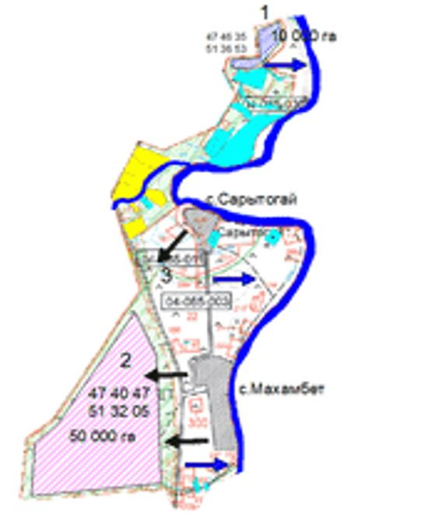

      Условные обозначения:



|  |  |
| --- | --- |
|  | Приложение 3 к Плану по управлению пастбищами и их использованию в Махамбетском сельском округе на 2021-2022 годы |

**Карта с обозначением внешних и внутренних границ и площадей пастбищ, в том числе сезонных, объектов пастбищной инфраструктуры**



      Условные обозначения:



|  |  |
| --- | --- |
|  | Приложение 4 к Плану по управлению пастбищами и их использованию в Махамбетском сельском округе на 2021-2022 годы |

**Схема доступа пастбище пользователей к видеоисточникам (озерам, рекам, прудам, копаньям, оросительным или обводнительным каналам, трубчатым или шахтным колодцам), составленная согласно норме потребления воды**

      По территории Махамбетского сельского округа протекает оросительный канал "Сборный" протяженностью 62 км и река Урал.

**Махамбетский сельский округ**

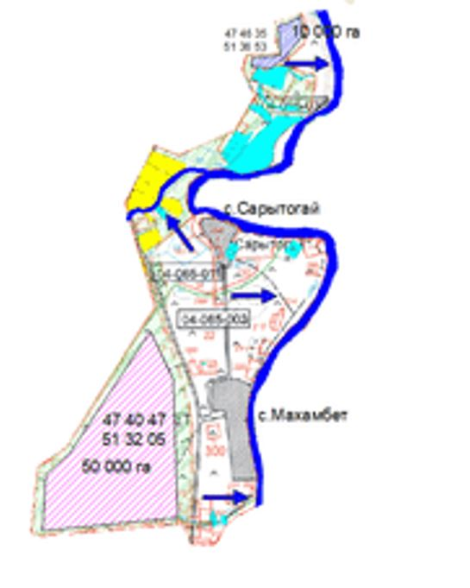

      Условные обозначения:



|  |  |
| --- | --- |
|  | Приложение 5 к Плану по управлению пастбищами их использованию в Махамбетском сельском округе на 2021-2022 годы |

**Схема перераспределения пастбищ для размещения поголовья сельскохозяйственных животных физических и (или) юридических лиц, у которых отсутствуют пастбища, и перемещения его на предоставляемые пастбища**

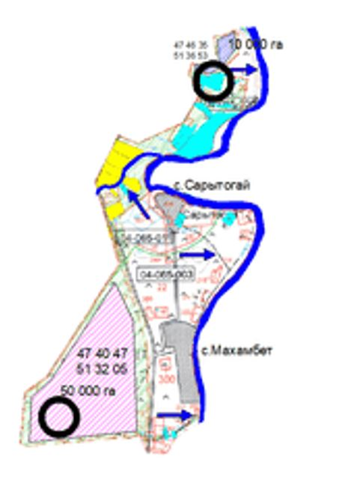

      Условные обозначения:



|  |  |
| --- | --- |
|  | Приложение 6 к Плану по управлению пастбищами и их использованию в Махамбетском сельском округе на 2021-2022 годы |

**Схема размещения поголовья сельскохозяйственных животных на отгонных пастбищах физических и (или) юридических лиц, не обеспеченных пастбищами, расположенными при Махамбетском сельском округе**

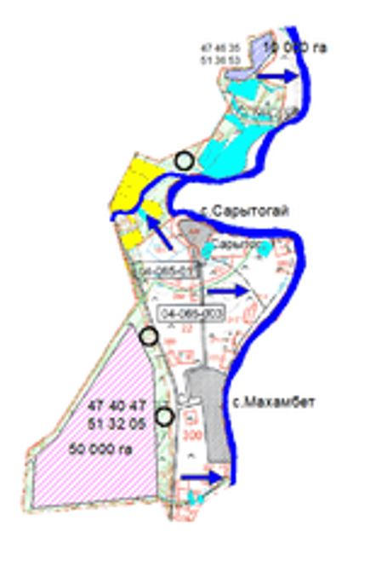

      Условные обозначения:



|  |  |
| --- | --- |
|  | Приложение 7 к Плану по управлению пастбищами и их использованию в Махамбетском сельском округе на 2021-2022 годы |

**Календарный график по использованию пастбищ, устанавливающий сезонные маршруты выпаса и передвижения сельскохозяйственных животных**

|  |  |  |  |  |  |
| --- | --- | --- | --- | --- | --- |
| № | Наименование сельского округа | Номера полей | | | |
| 1 | 1 | 2 | 3 | 4 |
| 2 | Махамбетский сельский округ | с 25 апреля по 24 июня  весеннй | с 25 июня по 24 августа  летний | с 25 августа до 24 октября  осенний | отдых |

|  |  |
| --- | --- |
|  | Приложение 9 к решению районного маслихата от 19 августа 2021 года № 70 |

**План по управлению пастбищами и их использованию в Сарайчиковском сельском округе на 2021-2022 годы**

      Настоящий План по управлению пастбищами и их использованию в Сарайчиковском сельском округе на 2021-2022 годы (далее - План) разработан в соответствии с Законами Республики Казахстан от 23 января 2001 года №148 "О местном государственном управлении и самоуправлении в Республике Казахстан", от 20 февраля 2017 года "О пастбищах", приказом Заместителя Премьер-Министра Республики Казахстан - Министра сельского хозяйства Республики Казахстан от 24 апреля 2017 года № 173 "Об утверждении Правил рационального использования пастбищ" (зарегистрирован в Государственном реестре нормативных правовых актов Республики Казахстан за номером 150090), приказом Министра сельского хозяйства Республики Казахстан от 14 апреля 2015 года № 3-3/332 "Об утверждении предельно допустимой нормы нагрузки на общую площадь пастбищ" (зарегистрирован в Государственном реестре нормативных правовых актов Республики Казахстан за номером 11064).

      План принимается в целях рационального использования пастбищ, устойчивого обеспечения потребности в кормах и предотвращения процессов деградации пастбищ.

      План содержит:

      1) схему (карту) расположения пастбищ на территории Сарайчиковского сельского округа в разрезе категорий земель, собственников земельных участков и землепользователей на основании правоустанавливающих документов;

      2) приемлемые схемы пастбищеоборотов;

      3) карту с обозначением внешних и внутренних границ и площадей пастбищ, в том числе сезонных, объектов пастбищной инфраструктуры;

      4) схему доступа пастбищепользователей к водоисточникам (озерам, рекам, прудам, копаньям, оросительным или обводнительным каналам, трубчатым или шахтным колодцам), составленную согласно норме потребления воды ;

      5) схему перераспределения пастбищ для размещения поголовья сельскохозяйственных животных физических и (или) юридических лиц, у которых отсутствуют пастбища, и перемещения его на предоставляемые пастбища;

      6) схему размещения поголовья сельскохозяйственных животных на отгонных пастбищах физических и (или) юридических лиц, не обеспеченных пастбищами, расположенными при поселке, селе, сельском округе;

      7) календарный график по использованию пастбищ, устанавливающий сезонные маршруты выпаса и передвижения сельскохозяйственных животных.

      План принят с учетом сведений о состоянии геоботанического обследования пастбищ, сведений о ветеринарно-санитарных объектах, данных о численности поголовья сельскохозяйственных животных с указанием их владельцев – пастбищепользователей, физических и (или) юридических лиц, данных о количестве гуртов, отар, табунов, сформированных по видам и половозрастным группам сельскохозяйственных животных, сведений о формировании поголовья сельскохозяйственных животных для выпаса на отгонных пастбищах, особенностей выпаса сельскохозяйственных животных на культурных и аридных пастбищах, сведений о сервитутах для прогона скота и иных данных, предоставленных государственными органами, физическими и (или) юридическими лицами, с участием органов местного самоуправления совместно с акимами сел, сельского округа и пастбищепользователей.

      Общая площадь территории Сарайчиковского сельского округа 64949 гектар (га), из них земли населенных пунктов – 3070 гектар, земли запаса- 39768 гектар.

      Рельеф территории Сарайчиковского сельского округа — равнинный. Территория округа расположена в центральной части Прикаспийской низменности. Климат резко континентальный: короткая малоснежная, но довольно холодная зима и жаркое продолжительное лето. Средние температуры января −14 °С, июля 22—23 °С. Среднегодовое количество атмосферных осадков 300—350 мм. Большая часть занята солонцеватыми и засоленными почвами. На полупустынных почвах произрастают типчак, ковыль, полынь. Обитают волк, лисица, заяц, кабан, сайгак, суслик; гнездятся утка, гусь, чайка, чибис и другие.

      Почвы в основном Пастбища с преобладанием сочных многолетних солянок (сар-сазана, лебеды бородавчатой, сведы, поташника, соляноколос-ника)

      На 1 января 2021 года в Сарайчиковском сельском округенасчитывается (личное подворье) крупного рогатого скота 630 голов,мелкого скота 1500 голов, 120 головлошадей, 0 верблюдов.

      Для выпаса сельскохозяйственных животных личного подворья местного населения при норме нагрузки на голову крупного рогатого скота – 18 га/гол., мелкого скота – 3,6 га/гол., лошадей – 21,6 га/гол., верблюдов – 25,2 га/гол. требуется 16369 гектар. пастбищ.

      Расчет:

      Для крупного рогатого скота – 630 голов.18га./гол.= 11340 гектар.

      Для мелкого скота – 1500 голов.3,6га./гол.= 5400 гектар.

      Для лошадей – 120 голов.21,6га./гол.= 2592 гектар.

      Для верблюдов –0 голов. 25,2 га./гол.= 0 гектар.

      11340 га.+ 5400 га.+ 2592 га.+ 0 га.=19332 гектар.

      19332 га. – 2963га.=16369 гектар.

      Площадь пастбищ в пределах территории населенных пунктов Сарайчик, Старый Сарайчик – 2963 гектар дополнительно требуется 16369 га пастбищ.

      На 1 января 2021 года поголовье в товарищество с ограниченной ответстенноснбю, крестьянских и фермерских хозяйствах Сарайчиковского

      сельского округа составляет: крупного рогатого скота 370 головы,мелкого скота 500 голов, 380 голова лошадей, 200 голов верблюдов.

      Для выпаса сельскохозяйственных животных товарищество с ограниченной ответстенноснбю, крестьянских и фермерских хозяйств при имеющихся пастбищных угодьях в 12169 гектар дополнительно требуется 9539 гектар пастбищ.

      Расчет:

      Для крупного рогатого скота –370 голов.18 га./гол.= 6660 гектар.

      Для мелкого скота –500 голов.3,6 га./гол.= 1800 гектар.

      Для лошадей – 380 голов.21,6 га./гол.= 8208 гектар.

      Для верблюдов – 200 голов.25,2 га./гол.= 5040 гектар.

      6660 га.+1800 га.+8208 га.+5040 га.=21708 гектар.

      21708-12169=9539 гектар.

      Согласно сведениям земельного баланса Махамбетского района, площадь пастбищ, находящихся в землепользовании всех товарищество с ограниченной ответстенноснбю, крестьянских и фермерских хозяйств на территории Сарайчиковского сельского округа, составляет 12169 гектар.

      На территории Сарайчиковского сельского округа имеется 1(один) скотомогильник.

      На территории Сарайчиковского сельского округа не имеются аридные пастбища.

      В Сарайчиковском сельском округе сервитуты для прогона скота не установлены.

      На основании вышеизложенного, согласно п.3 ст.15 Закона Республики Казахстан "О пастбищах", поголовье сельскохозяйственных животных личного подворья местного населения, крестьянских и фермерских хозяйств в Сарайчиковском сельском округе, не обеспеченных пастбищами в пределах села перемещается на отгонные пастбища согласно приложению 5 к настоящему Плану.

|  |  |
| --- | --- |
|  | Приложение 1 к Плану по управлению пастбищами и их использованию в Сарайчиковском сельском округе на 2021-2022 годы |

**Схема (карта) расположения пастбищ на территории Сарайчиковского сельского округав разрезе категорий земель, собственников земельных участков и землепользователейна основании правоустанавливающих документов**

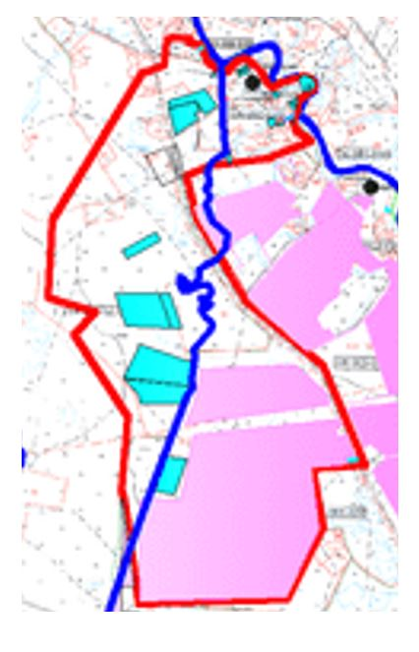

      Условные знаки:



**Сведения о перераспределении пастбищ для размещения поголовья сельскохозяйственных животных физических и юридических лиц Сарайчиковского сельского округа**

|  |  |
| --- | --- |
|  | Таблица № 1 |

|  |  |  |  |  |  |  |
| --- | --- | --- | --- | --- | --- | --- |
| № | Наименование | Наличие скота | Наличие пастбищ, га | Потребность, га | Нехватка (-)/излишки(+) пастбищ, га | Удовлетворение нехватки |
| 1 | Поголовье сельскохозяйственных животных личного подворья населения | Крупного рогатого скота - 630 голов  мелкого скота – 1500 голов  Лошадей-120 голов  Верблюдов –0 голов | 2963 | 19332 | -16369 | Перемещение на отгонные пастбища |
| 2 | Поголовье сельскохозяйственных животных крестьянских и фермерских хозяйств | Крупного рогатого скота – 789 голов  мелкого скота - 2987 голов  Лошадей – 291 голов  Верблюдов – 199 голов | 12169 | 21708 | -9539 | Перемещение на отгонные пастбища |

|  |  |
| --- | --- |
|  | Приложение 2 к Плану по управлению пастбищами и их использованию в Сарайчиковском сельском округе на 2021-2022 годы |

**Приемлемые схемы пастбищеоборотов**

**Схема пастбищеоборотов, приемлемая для Сарайчиковского сельского округа**

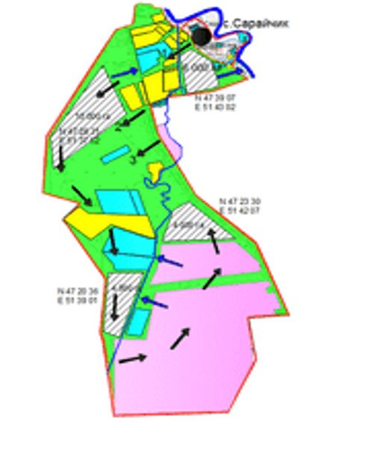

      Условные обозначения:



|  |  |
| --- | --- |
|  | Приложение 3 к Плану по управлению пастбищами и их использованию в Сарайчиковском сельском округе на 2021-2022 годы |

**Карта с обозначением внешних и внутренних границ и площадей пастбищ, в том числе сезонных, объектов пастбищной инфраструктуры**

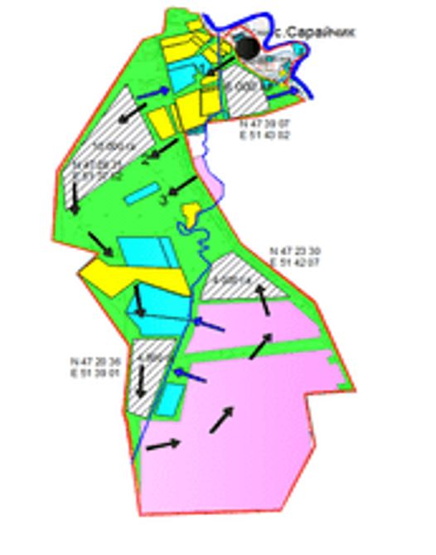

      Условные обозначения:



|  |  |
| --- | --- |
|  | Приложение 4 к Плану по управлению пастбищами и их использованию в Сарайчиковском сельском округе на 2021-2022 годы |

**Схема доступа пастбищепользователей к водоисточникам (озерам, рекам, прудам, копаньям, оросительным или обводнительным каналам, трубчатым или шахтным колодцам), составленная согласно норме потребления воды**

      По территории Сарайчиковского сельского округа протекает обводнительный канал "Курсай" протяженностью 27 километров.

**Сарайчиковский сельский округ**

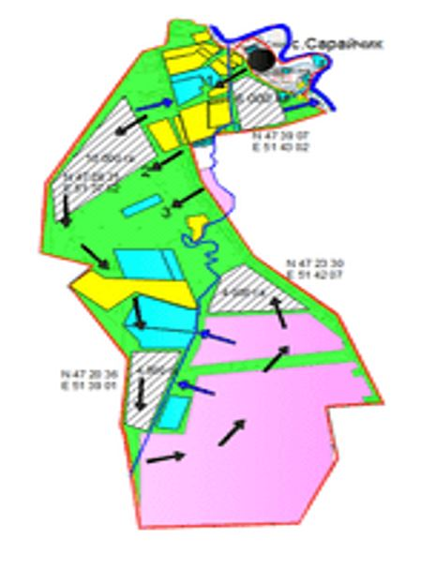

      Условные обозначения:



|  |  |
| --- | --- |
|  | Приложение 5 к Плану по управлению пастбищами их использованию в Сарайчиковском сельском округе на 2021-2022 годы |

**Схема перераспределения пастбищ для размещения поголовья сельскохозяйственных животных физических и (или) юридических лиц, у которых отсутствуют пастбища, и перемещения его на предоставляемые пастбища**

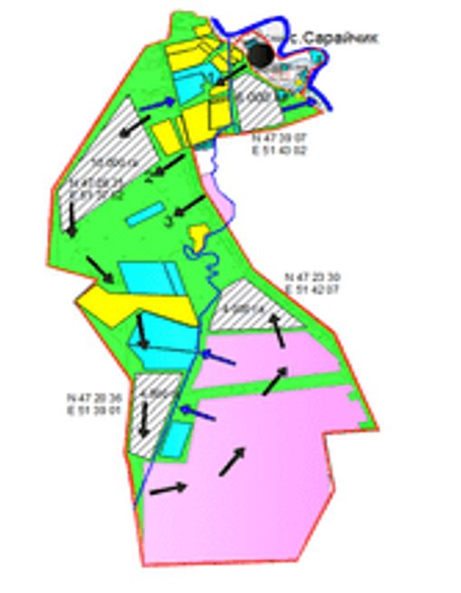

      Условные обозначения:



|  |  |
| --- | --- |
|  | Приложение 6 к Плану по управлению пастбищами и их использованию в Сарайчиковском сельском округе на 2021-2022 годы |

**Схема размещения поголовья сельскохозяйственных животных на отгонных пастбищах физических и (или) юридических лиц, не обеспеченных пастбищами, расположенными при Сарайчиковском сельском округе**

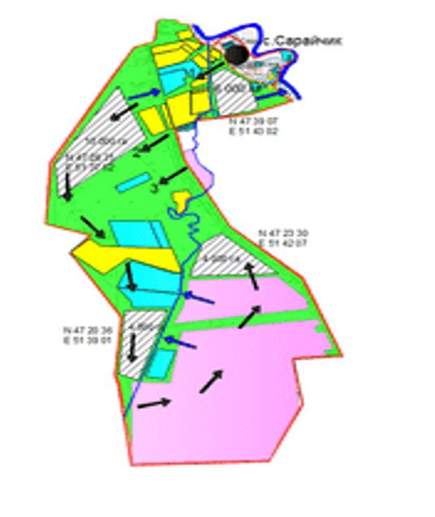

      Условные обозначения:



|  |  |
| --- | --- |
|  | Приложение 7 к Плану по управлению пастбищами и их использованию в Сарайчиковском сельском округе на 2021-2022 годы |

**Календарный график по использованию пастбищ, устанавливающий сезонные маршруты выпаса и передвижения сельскохозяйственных животных**

|  |  |  |  |  |  |
| --- | --- | --- | --- | --- | --- |
| № | Наименование сельского округа | Номера полей | | | |
| 1 | 1 | 2 | 3 | 4 |
| 2 | Сарайчиковский сельский округ | с 25 апреля по 24 июня  весеннй | с 25 июня по 24 августа  летний | с 25 августа до 24 октября  осенний | отдых |

© 2012. РГП на ПХВ «Институт законодательства и правовой информации Республики Казахстан» Министерства юстиции Республики Казахстан